ВСТУП

Камеры и видео наблюдение стало неотъемлемой частью нашей жизни. Сейчас камеры стоят практически на каждом шагу, в банкоматах, в магазинах, на заводах, на заправках, даже на столбах посреди шоссе. Все они выполняют одну простую, но очень важную роль в нашей жизни. Камера – это простое и компактное устройство, сочетающими в себе объектив, устройство, формирующее видеосигнал или цифровой видеопоток, устройство для получения звукового сигнала, такие как микрофон, а также устройство для сохранения видео- и звуковых данных. Многие современные камеры оснащены технологиями WIFI или Ethernet, а в некоторые дорогостоящие камеры встраивают и WIFI, и Ethernet. Благодаря тому что в камерах появился интернет, появилась возможность получать изображения с камеры сидя за компьютером или со смартфоном в руках на другом конце планеты, только если оба устройства подключены к интернету.

Сейчас в мире довольно много компаний выпускающие системы видеонаблюдения, ведь это очень важное и необходимое оборудование. Но из чего оно состоит. Как уже стало понятно камеры важная составляющая этого оборудования, но по моему мнению, важнейшая часть этого оборудование ­—­­­ это ПО. Ведь очень важно создать качественное ПО для того, чтобы пользователь мог незамедлительно получить доступ к камерам и увидеть то, что происходит по ту сторону камеры и самое главное, что бы только владелец камер имел доступ, а для других доступ к ним был закрыт. Ведь камерами могут пользоваться даже простые домохозяйки и наблюдать за маленькими детьми или охранники, что присматривают за автостоянками или складами. И ведь ПО должно работать даже на малых интернет скоростях. Ведь как я уже говорил камеры могу стоять в труднодоступных местах или местах, очень отдаленных от городов или вышек. А по сколько низкая скорость не позволяет отправлять кадры с большим разрешением и с 100% качеством, то необходимо создать такое ПО, которое позволит получить видео с камеры в реальном времени с минимальными потерями за самое короткое время.

1 ОБЛАСТИ ИСПОЛЬЗОВАНИЯ КАМЕР ВИДЕОНАБЛЮДЕНИЯ

Но зачем люди их используют и что для этого нужно. На этот вопрос ответить очень легко. Ведь в современном мире очень много мест, где они просто необходимы. Например, камеры помогают предостеречь преступление или помогают найти преступника. Для полноценного видеонаблюдения необходим наблюдатель и качественная система видеонаблюдения. И именно об этом пойдет дальше речь.

**1.1 Области использования камер видеонаблюдения**

**1.1.1 На дорогах**

Многие страны разрабатывают системы для наблюдения за дорогами общего пользования, для поимки и наказания нарушителей правил дорожного движения. Ведь на сегодня было разработано множество алгоритмов распознавания номерных знаков или алгоритмы для расчета скорости автомобиля.

**1.1.2 В местах скопления людей**

Камеры используются на избирательных участках во время выборов, ведь всегда стоит необходимость следить за честными выборами. Во всех аэропортах и вокзалах, как автовокзалах, так и на железнодорожных стоят камеры для своевременного предотвращения опасных ситуаций, таких как столкновение поездов или нарушений техники безопасности в близи транспорта, а так же для решений неприятных ситуаций с участием пассажиров, таких как драки или воровство.

**1.1.3 В тяжелой промышленности**

Камеры стоят в трудно допустимых местах для людей, в местах, где необходим постоянный контроль и наблюдение за ситуацией. К таким местам относятся заводы и фабрики, где необходимо следить за правильностью работы оборудования, а в случае поломки, возможность быстро среагировать и устранить поломку.

**1.1.4 На границах между странами**

Множество стран имеет очень большую площадь поэтому их границы имеют большую протяженность. Не законное пересечение границ очень серьезно карается законом так что есть необходимость следить за всей границей. Поскольку людей не хватает на всю территорию, людей занимает камеры. Камеры каждый день наблюдают за границами всех стран и предотвращают не законное пересечение.

**1.1.5 В офисах**

Многие маленькие предприятия и компании ставят в офисах такие системы. Ведь именно камеры позволяют защитить здание от проникновения, и помогает охране вовремя отреагировать на случившееся. Многие камеры используются на умных парковках. Благодаря камерам люди узнают есть ли свободные места.

**1.1.6 В частных секторах и за городом**

Даже многие люди, которые имеют жилые дома в частных секторах, ставят дома такие системы. Они предостерегают и помогают за ними присматривать, находясь вне дома.

**1.1.7 В торговых центрах и магазинах**

В торговых центрах очень много маленьких магазинов с очень дорогими товарами. Ювелирные изделия, дорогостоящая бытовая техника и многое другое. Все это должно быть под постоянным наблюдением, ведь воровство очень страшно, и охрана 24/7 наблюдает за всеми прилавками. И ко всему прочему, даже в супермаркетах ставят видеокамеры, для того чтобы наблюдать за товаром, сотрудниками и посетителями. Но для всего этого есть две важные составляющие.

**1.2 Системы видеонаблюдения**

Дипломная работа состоит в разработке ПО для получения видео с камер, имеющее различными плюсами и минусами. Система разработана для получения видео с камер многими клиентами в браузере. Это возможно благодаря технологии WebRTC, но об этом в следующем разделе. Вся работа разрабатывалась в пределах локальной сети, что является одним из минусов этой работы и использовала камеры от компании Axis. Для работы этой системы необходимо Интернет-соединение на сервере и камере, что очевидно. Одна важная особенность этой системы, что она способна подключаться к камере по протоколу RTSP, это отличительная особенность всех современных камер. Этот протокол будет так же описан в следующей главе. Благодаря технологии WebRTC и RTSP появилась возможность выводить изображений с камер в браузер. Система способна работать на низких скоростях интернета благодаря формату видео который она отправляет в браузер. Формат имеет название H264. Благодаря его особенностям видео, что отправляется имеет очень малый размер по сравнению с аналогами. Формат имеет такой размер, благодаря сжатию. Но где есть сжатие, там и потери. С сжатием теряется качество и детализация видео, но оно компенсируется малым размером каждого кадра что отправляется в браузер. Благодаря разработанному графическому интерфейсу, пользователь малыми усилиями может подключиться к камере и получить с нее видео. Но таких камер может быть не одна, а ровно столько сколько пользователь добавит их к себе на страницу. Пользователь способен одновременно просматривать большое количество камер и открывать, и смотреть их столько сколько будет позволять его компьютер. Система была разработана под камеры компании Axis, но это не мешает после не больших доработок, позволить ей подключаться к любой камере с технологией RTSP. Практически к любой камере с технологией RTSP одновременно могу быть подключены большое количество людей, что позволяет людям находящихся в сети, одновременно просматривать изображение с одной и той же камеры, без проблем с подключением и со стабильным видео.

Как я уже сказал, таких компаний много, и ниже я приведу пример нескольких из них.

* Ivideon – российская компания, разрабатывающая собственное ПО для камер, камеры и серверные решения для просмотра видеоизображения. Компания была создана в 2010 году двумя энтузиастами без поддержки инвестором. Деньги на создание проекта были получены в результате продажи одного из энтузиастов.
* Flashphoner – Компания была создана в 2009 году и специализируется на разработке программного обеспечения в бласти браузерных аудио- и видеокоммуникаций и потокового видео в режиме реального времени. Основным назначением программных продуктов является потоковое видео и трансляции в браузерах и мобильных устрйствах, а также поддержка аудио-, видео звонков из браузера на SIP-устройства и приём входящих звонков с SIP-устройств.

Каждая из этих компаний создает и продает свое ПО и оборудование на международном рынке уже довольно долго и на сегодняшний день внесли большой вклад в развитие видеонаблюдения.

**1.3 Виды камер для видеонаблюдения**

Существует множество видов систем видеонаблюдения и все они разработаны для различных ситуаций. Существуют взаимозаменяемые системы, но все современные системы отличаться в основном аппаратной частью. Как было сказано многие камеры используются в разных местах поэтому они должны быть устойчивы к различным ситуациям. Такими ситуациями являются погодные условий, отдаленность от городов, высокие температуры, размер охраняемой местности. Камеры, адаптированные к различным условиям, естественно имеют различную цену в зависимости от сложности условий.

**1.3.1 Камеры на технологии Ethernet.**

Такие камеры рассчитаны на небольшие территории поскольку их главный минус это необходимая длинна кабеля. Камеры такого типа люди ставят в местах с нестабильным WIFI и все соединения происходят через кабель, что позволяет стабилизировать скорость и получаемое видео с камер. Такие камеры ставятся в маленьких офисах, если нужно небольшое количеством камер, ведь чем больше камер, тем больше проводом.

**1.3.2 Камеры с видеорегистраторами.**

На не больших территориях, в частных секторах или маленьких офисах, камеры проводами подключаются к видеорегистраторам. Эти регистраторы берут на себя практически всю работу. Они получают видео с камер и записывают его себе на жесткие диски. Таким образом идет запись с камер, подключенных к регистратору. Есть достаточно большое количество регистраторов позволяющих подключать к себе одновременно от 2 и более камер, что заметно все упрощает. Их главная особенность не в том, что они следят за территорией, а в том, что они запоминают все видео, что приходило с камер.

**1.3.3 Камеры с технологией WIFI.**

Поскольку бывают случаи, когда камер много и все они разбросаны по участку, приходит необходимость использовать камеры с беспроводной связью. Такие камеры подключаются к одной точки доступа. В основном офисы расположены в городах и камеры что стоят в этих офисах не нуждаются в wifi и способны работать через кабель ethernet поэтому дополнительные модули в камерах не нужны. Также офисам необходимы камеры способные находиться на открытом воздухе для наблюдения за территорией, но и такие камеры могу находиться под навесом.

**1.3.4 Камеры с куполом или широкоугольные камеры**

Как уже было сказано, камеры во многом помогают в наблюдении на границах всех государств. Поскольку на границах во многих случаях стоят металлические ограждения, камеры преимущественно вешают на них. Территория для наблюдений в большинстве случаев очень большая, поэтому камеры должны иметь поворотный механизм, что позволяет захватывать большое пространство. Камера имеет не большие размеры и скрыта под куполом, что позволяет ей вращаться без лишних неудобств, не привлекать к себе большого внимания и оставаться не заметной. В большинстве случаев такие камеры вешаются для охраны банков или не больших, но важных объектов, поскольку они мало приспособлены к нахождению под открытым небом. Такие камеры должны постоянно висеть под крышей или навесом

**1.3.5 Камеры для всех погодных условий**

Камеры такого типа тоже бывают с поворотным механизмом, что позволяет ей висеть и наблюдать за территорией на границе под открытым небом. Эти камеры устанавливаются как можно выше над землей, что позволяет захватывать больше территории и для них не обязательно находиться под навесом, так что они могут висеть даже на голой стене. Они сделаны из очень прочного нержавеющего металла и в основном подключаются проводами к серверам, которые позволяют наблюдать сразу за многими камерами такого типа. В основном такие камеры ставятся на очень защищенных объектах для постоянного наблюдения.

**1.4 Современные системы видеонаблюдения**

Как было сказано выше, для примера приведено несколько компаний, разрабатывающие системы видео наблюдения, у каждой из них есть свои плюсы и недостатки. Немного детальнее по каждой из них.

**1.4.1 Компания Ivideon**

Ivideon очень перспективная и развивающаяся компания. Ее продукция и спрос на нее очень велики благодаря разнообразию продукции. Эта компания создала много функциональное ПО, которое позволяет работать не только с камерами их производства, но и с камерами других фирм. Ими было разработано облачное хранилище позволяющее получать видео с камер находясь в разных уголках мира. Ими было созданы различные приложения для различных платформ. Для тех, у кого нет камер, они предлагают камеры собственного производства с установленными собственными прошивками. Благодаря их ПО у покупателей есть возможность просматривать видео в реальном времени со всех устройств, таких как смартфон или компьютер. Что бы воспользоваться их продукцией необходимо купить у них активационный ключ, чтобы пользоваться их ПО. В случае отсутствие камер, возможно дополнительно купить их камеры. Цена зависит от модулей в камере и о ее возможностях.

Компанией Ivideon было создано Ivideon Server и Ivideon Client под различные устройства для работы с камерами.

Ivideon Server выполняет важную роль для добавлений камер в личный кабинет. Благодаря этой программе, пользователь может без труда подключить камеры к своему аккаунту и запустить их в качестве сервера и уже после этого пользователь может заходить с любой точки планеты в личный кабинет и просматривать видео с небольшой задержкой в пару секунд и все это благодаря облачному решению. Все камеры, что будут добавлены в программе автоматически после запуска сервера добавляются в личный кабинет. Камеры все свое видео начинают отправлять в облако, и оно храниться там как архив. При просмотре, браузер отправляет запрос на облако и с облака получает живое видео, поскольку видео храниться в качестве архива, есть возможность перематывать его в случае необходимости. Программа позволяет выводить видео в трех вариантах: HLS, WebRTC, Flash Player. Пока на сегодня работает стабильно только HLS, а WebRTC на стадии разработки. HLS (HTTP Live Streaming) — коммуникационный протокол для потоковой передачи медиа на основе HTTP, разработанный компанией Apple как часть программного обеспечения QuickTime, Safari, OS X и iOS. В основе работы лежит принцип разбиения цельного потока на небольшие фрагменты, последовательно скачиваемые по HTTP. Поток непрерывен и теоретически может быть бесконечным.

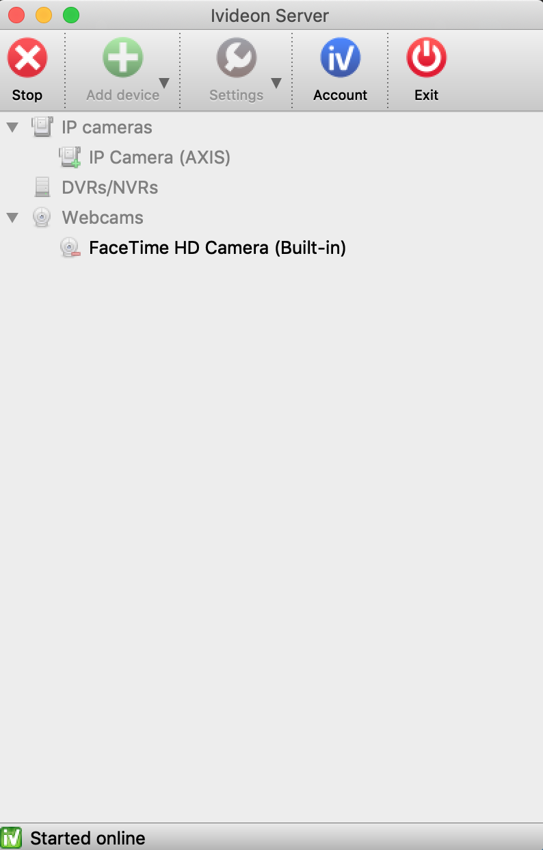 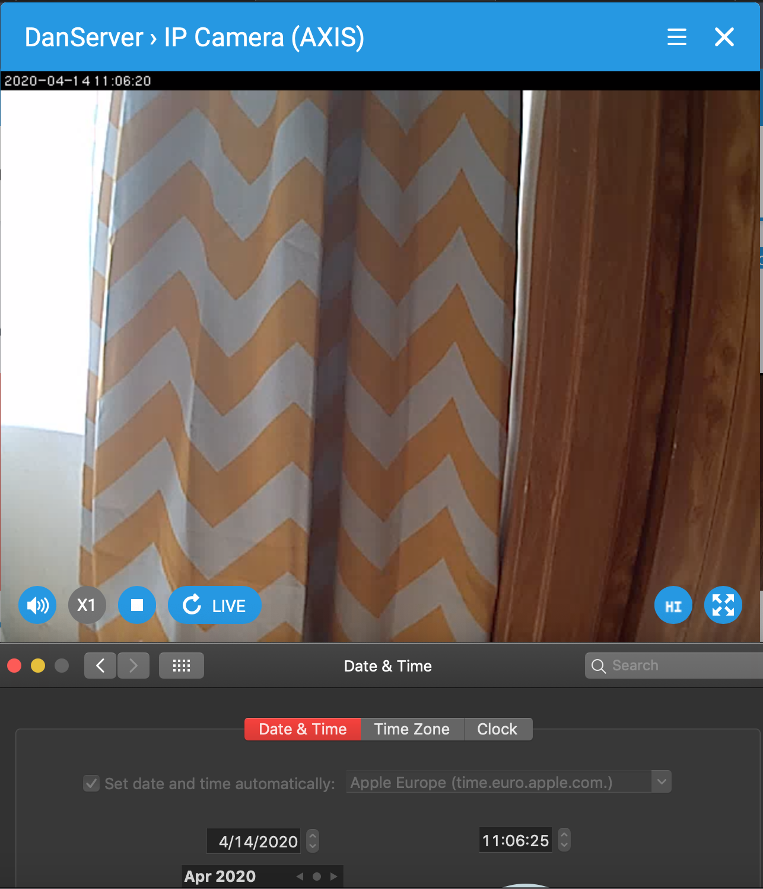

Рисунок 1.1 – Ivideon Server

Второй продукт Ivideon Client представляет собой программный продукт для всех современных операционных систем. Он предусматривает в себе подключение к камерам и получение видео в удобном приложении. Это приложение не может работать без предыдущего, поскольку Ivideon Server отправляет видео на сервер, а Ivideon Client позволяет открыть и получить видео с сервера для всех доступных камер в удобном формате 2х2. Одновременно на экран приложение может быть добавлено как одна камера, так и четыре камеры в формате таблицы. Видео приходит также, как и в браузер в формате H.264.

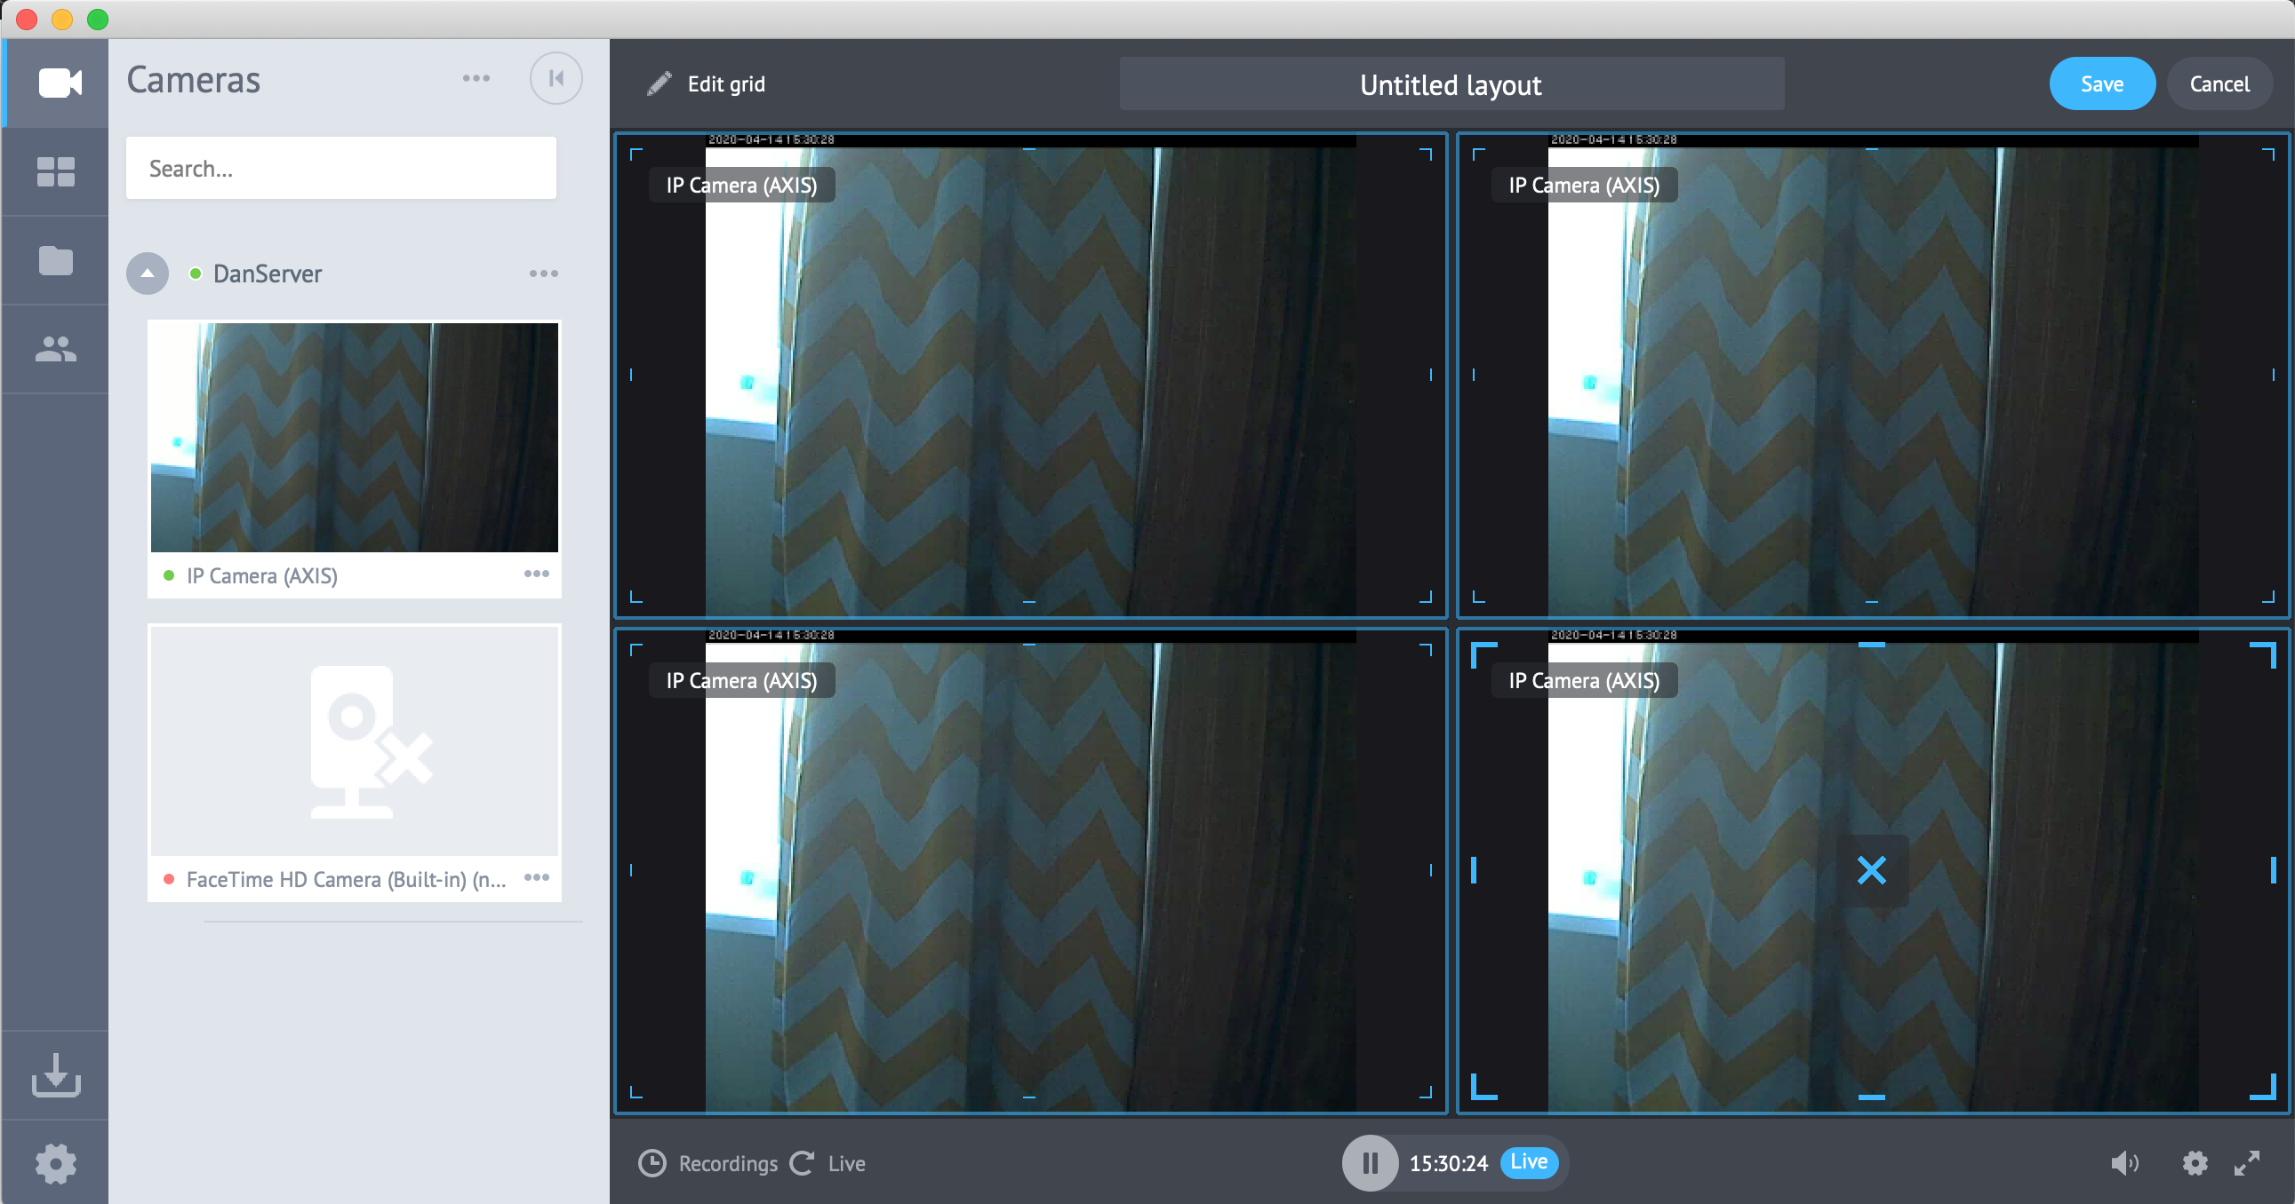

Рисунок 1.2 – Ivideon Client

**1.4.2 Flashphoner**

Компания Flashphoner на рынке уже больше 10 лет и за это время позиционирует свой продукт как надежное и проверенное решение. Команда разработчиков Flashphoner задействует в своих продуктах самые современные и перспективные технологии в сфере браузеров, VoIP и потокового видео. На сегодняшний момент компания имеет несколько основных и полностью готовых продуктов, таких как Web Call Server 5 и RTMP-SIP-Gateway, для массового использования или на небольших проектах. Их продукт предоставляет большое количество возможностей. С помощь Web Call Server 5 можно осуществлять SIP звонки. Протокол установления сеанса (SIP, от англ. Session Initiation Protocol) — протокол передачи данных, описывающий способ установки и завершения пользовательского интернет-сеанса, включающего обмен мультимедийным содержимым (IP-телефония, видео- и аудиоконференции, мгновенные сообщения, онлайн-игры). Также Web Call Server 5 позволяет транслировать видео с камер на смартфоны и компьютеры в браузеры с минимальной задержкой. Все продукты этой компании основаны на технологии WebRTC, что позволяет им работать практически на всех устройствах, где есть поддержка этой технологии.

На сегодняшний день Web Call Server 5 имеет следующие характеристики:

|  |  |  |  |
| --- | --- | --- | --- |
| **Источники RTSP** | **RTSP-кодеки** | **Технологии воспроизведения** | **Платформы Воспроизведения** |
| * IP камеры * Медиасерверы * Системы наблюдения * Конференц-серверы | * H.264 * VP8 * AAC * G.711 * Speex | * WebRTC * Websocket * MSE * HLS * Flash | * Chrome * Firefox * Opera * Safari, Mac OS * Safari, iOS * IE * Edge * iOS SDK * Android SDK |

Эти характеристики делают этот продукт довольно гибким и универсальными и позволяет работать со всеми существующими устройствами. Как видно из таблицы существует множество технологий воспроизведения, но самым универсальным на сегодняшний день является WebRTC, а самым распространенным является H.264. Этот кодек отвечает всем необходимым требованиям чтобы им пользовались во многих системах видеонаблюдения. Единственным неудобством всего этого продукта, это в том, что его необходимо развертывать на сервере. Ему необходимо, как и всем, постоянно быть подключенным к интернету, но всегда оставаться в висящем состоянии. Цена - еще довольно немалый недостаток. Для того чтобы развернуть один такой сервер необходимо купить активационный ключ и за каждый сервер необходимо его проплачивать каждый месяц. Как одно из отличий всей системы, Web Call Server 5 в одном окне одновременно может транслировать 1 камеру. Для того что бы одновременно смотреть за всеми камерами сразу необходимо вносить поправки в коде или открывать все окна сразу. Поскольку система является больше плеером чем системой видеонаблюдения, в ней не предусмотрено запоминание всех добавленных камер на сервер, поэтому приходиться постоянно повторно вводить адрес камеры для просмотра видео.

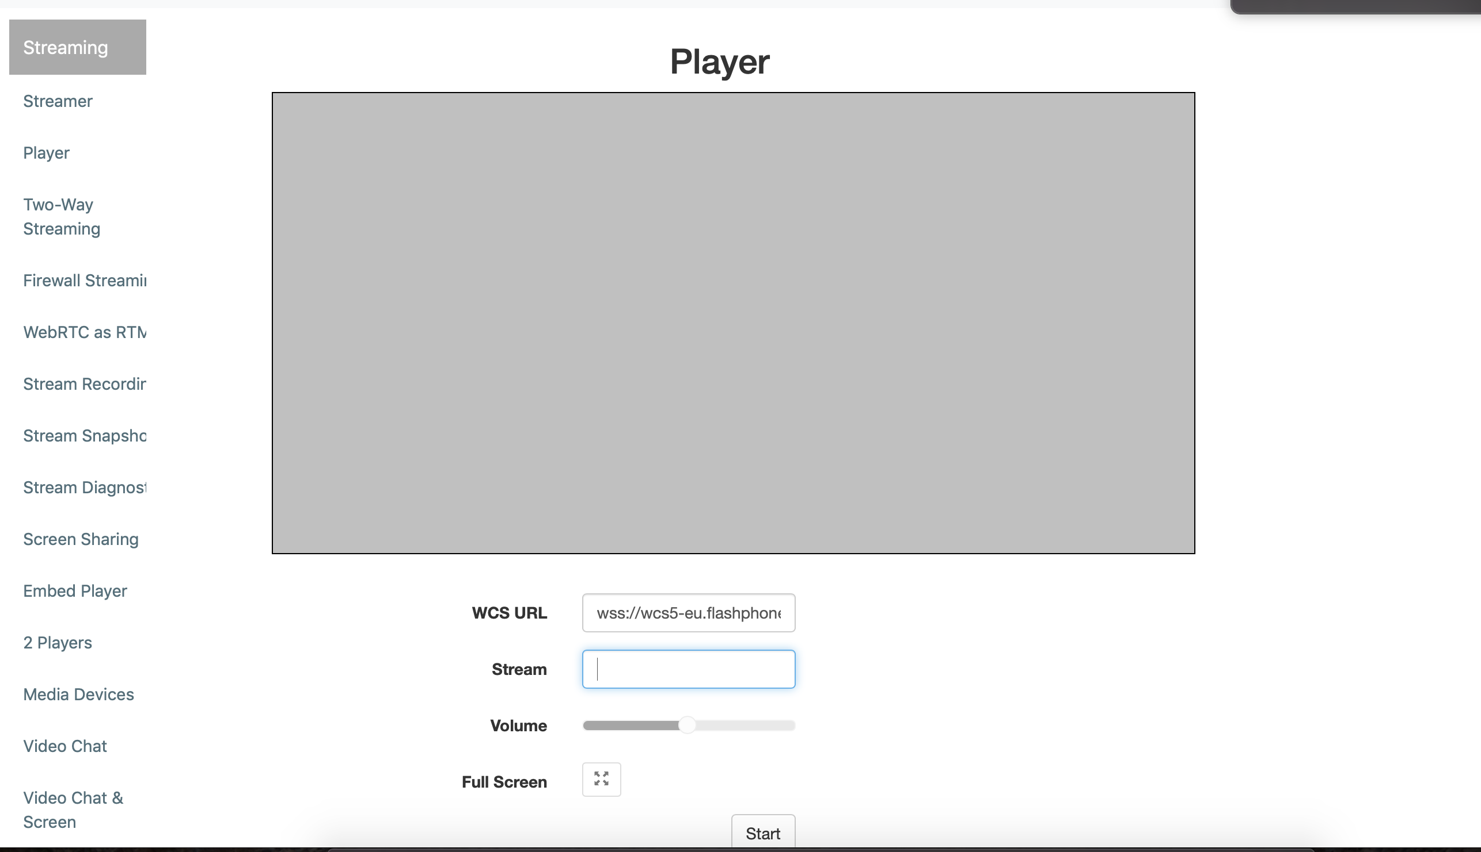

Рисунок 1.3 – Flashphoner Web Call Server 5

На рисунке 1.3 изображен demo сервер от компании Flashphoner. Поскольку он является бесплатным и установлен не в локальной сети, то доступ к камерам в локальной сети ему закрыт. Для воспроизведения ему необходимо ввести полный RTSP url для получения видео с камеры, для сравнения многие системы генерируют его самостоятельно.

**1.5 Live Stream**

Live Stream – это название ПО для видеонаблюдения, который был создан для этой дипломной работы. Долгими усилиями было созданное ПО, которое взяло стандартные и основные детали, которые ходят видеть пользователи. Необходимыми деталями ПО является качественные и понятный графический интерфейс, надежная и современная база данных для хранения личной информации про каждую камеры, а также главная составляющая любой системы является сервер, который транслирует изображение по надежным и защищенным каналам. Благодаря зашифрованным каналам общение между сервером и браузером остается в безопасности. Сам проект был разработан по всем стандартам WebRTC, что подразумевает под собой реализация шифрования через протокол DTLS, реализацию проверки подключения через протокол STUN, реализация обмена сообщениями через протокол RTSP и многое другое что будет рассказано дальше. H.264 – это кодек который используется в ПО. Его особенности будут описаны позже. Благодаря некоторым особенностям алгоритма для трансляции видео в браузере, пользователь может просматривать видео со многих камер открывая их в разных окнах, но все они будут работать параллельно.

Минус Live Stream в том, что она тестировалась только в локальной сети поскольку сертификаты созданы самостоятельно и не являются валидными. Но благодаря этому хоть и система не до конца протестирована, ПО позволяет пользователю получать видео без задержек, что значительно быстрее чем у предыдущих и позволяет получать видео именно с локальных камер. не открывая для каждой камеры порты на реальном IP адресе. Дополнительным минусом является то, что по особенностям камер от компании Axis, url для камеры от компании Axis, отличается от url других компаний. Поскольку система тестировалась и разрабатывалась имея в наличии только Axis камеры, поэтому ПО работает только с этими камерами, но решение этой проблемы не составит труда имея в распоряжении камеры других производителей.

Настроенная база данных на базе MySQL позволяет запоминать все камеры, подключенные пользователем, и хранит их на сервере, а не у пользователя на компьютере клиенте, что является одним из отличительных особенностей от обычных плееров для H.264 в браузере. Работает все это ПО только в хроме, поскольку хром имеет один из самых используемых браузеров как на PC, так и на смартфонах, а также поддерживает WebRTC раньше, чем все остальные.

Одним из минусов системы является полное отсутствие звука. ПО подразумевает получения только видео, но с уверенностью можно сказать, что отсутствие звука, это не большая проблема поскольку получение звука выглядит практически как полная копия видео, но с небольшими отличиями в кодеках.

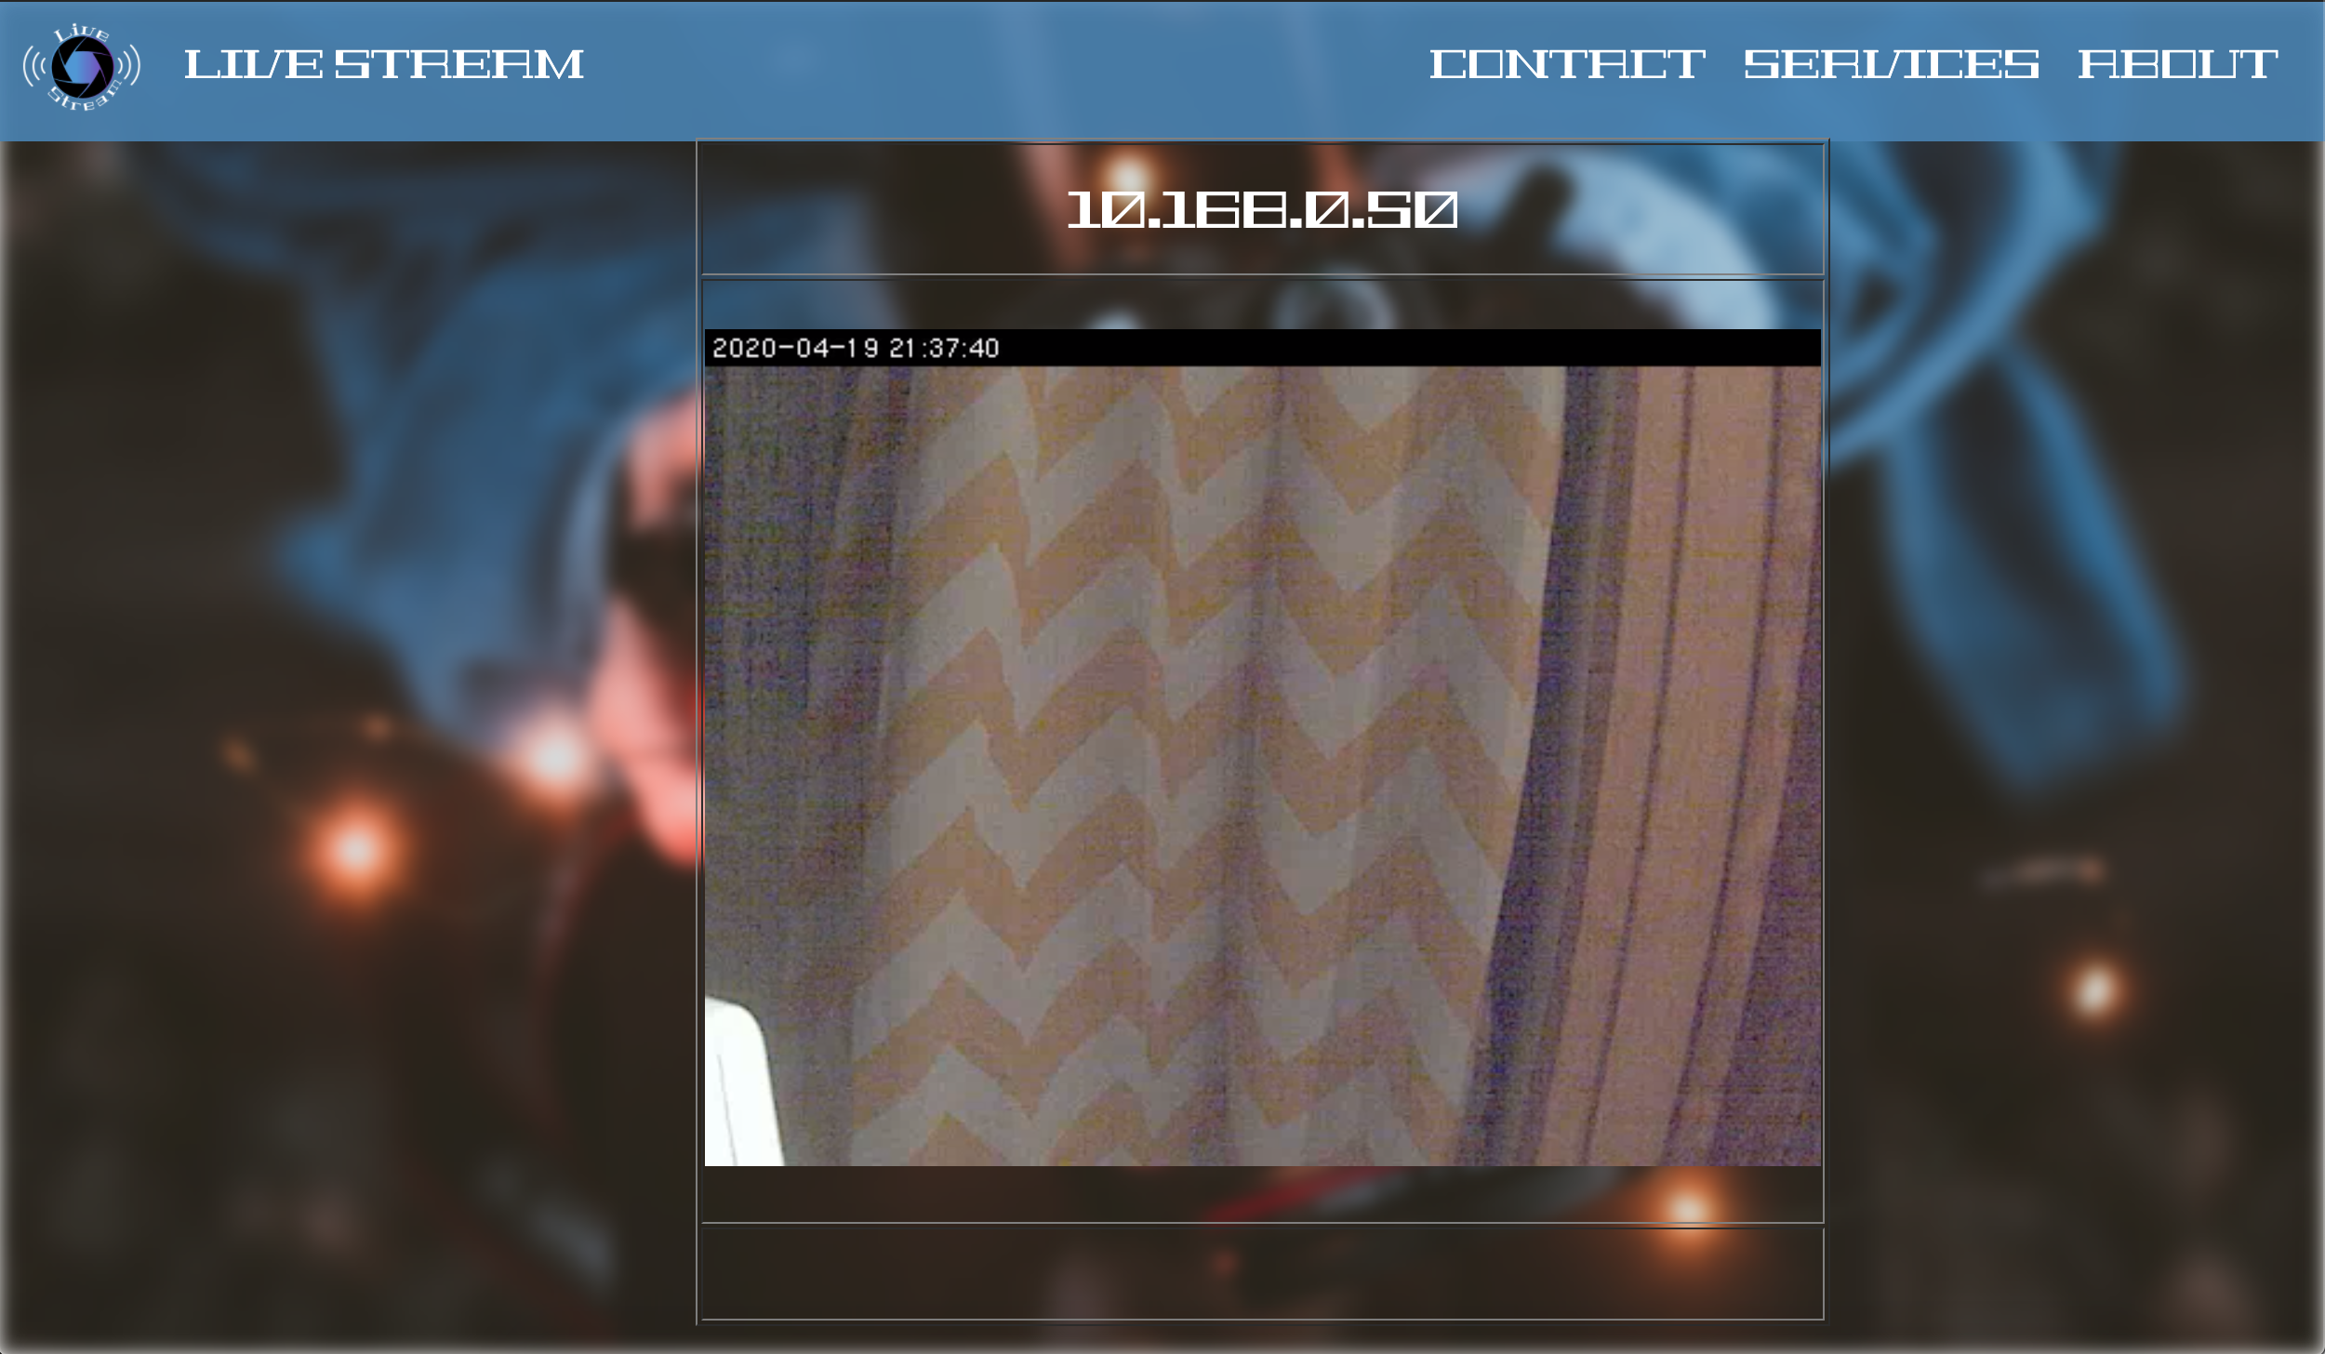

Рисунок 1.4 – Live Stream

На рисунке 4 изображено окно, в котором выводиться видео в реальном времени в браузере. Полноценная функционирующая html страница выводит видео в браузере. Все страницы проекта имеют похожий интерфейс и окрас для простого использования. Простота интерфейса позволяет домохозяйкам без труда пользоваться таким ПО.

Подведем итоги, поскольку задача стояла реализацию стандартов WebRTC для проигрывания видео в браузере и дополнительно реализовано полноценный графический интерфейс, то ПО хоть и на малом уровне, но может конкурировать с ПО, описанных выше. Live Stream имеет отличия от систем описанных выше, но выполняет такие же функции, но другим путем, что дает этому проекту место быть. Есть возможность реализовать еще больше положительных функций которые облегчат пользователю жизнь, такие как архив, разные виды камер, а не только камеры от кампании Axis, возможность просматривать несколько камер в одном окне, что значительно улучшат качество продукта, осталось добавить реализацию других технологий воспроизведения и других поддерживаемых кодеков.

2 АППАРАТНЫЕ И ПРОГРАММНЫЕ СРЕДСТВА РЕАЛИЗАЦИИ СИСТЕМ ВИДЕОНАБЛЮДЕНИЯ

В этом разделе речь пойдет про аппаратные средства необходимые для получения видео в браузере, а также про все возможные варианты получения такого результата. Как было сказано выше, современные компании, выпуская свое ПО, не останавливаются и продолжают развивать свои проекты каждый день. Каждый день, каждый месяц, каждый год появляется что-то новое что позволяет облегчить или улучшить проект. Появляются новые кодеки, появляются новые технологии передачи видео и появляются новые возможности использовать все это быстрее и эффективнее чем раньше.

**2.1 Аппаратные средства**

Аппаратные средства имеют ключевую позицию в системах видеонаблюдения ведь не зависимо от того какие кодеки существуют, какие протоколы передачи данных существуют, если сервера и клиенты не могут и не способным этим пользоваться, то пользы от этого отсутствует. Поэтому одними из важнейших деталей в этом проекте является современное оборудование, поддерживающее все программные средства и минимальный набор для этого перечислен ниже.

**2.1.1 IP камеры**

Как было сказано в прошлом разделе выбор камеры зависит от многих факторов и под каждый фактор свой вид камер. Первое от чего зависит выбор камеры это место ее установки. Поскольку для пользователя очень важно чтобы камера находилась в местах, где их трудно достать поэтому их ставят как можно выше и как плюс для лучшего обзора. Вот в зависимости от условий использования камеры бывают внутренние и внешние, то есть в помещении и на улице. Поскольку камеры ставятся на улице им необходим корпус герметичнее чем то, что находятся в помещении. Поскольку камеры используются во всех странах мира они должны выдерживать все климатические пояса, то есть все виды погодных условий, повышенную влажность, жару, дождь, ураган не высоких категорий, снег и очень низкие температуры, поэтому их корпуса имеют защиту от поступления пыли и влаги во внутрь корпуса.

Так же камеры имеют различные форму корпуса. На пример камеры с куполом в основном крепятся без лишних проблем, поскольку им не нужны дополнительные поворотные механизмы и кронштейны, что позволяет им двигаться под куполом давая необходимый обзор и тем временем находиться защищённой от влаги и пыли.

Поскольку многие современные камеры способны вращаться на 360 градусов, что весьма проблематично с наличием проводов, в камеры встраиваются WIFI модули для получения качественной картинки без помех для движения. Раньше камеры передавали информацию в виде телевизионного сигнала через кабель, но сейчас эта технология уже устарела и на смену ей пришли цифровые видео камеры со встроенным WIFI, что обеспечивает стабильную передачу сигнала.

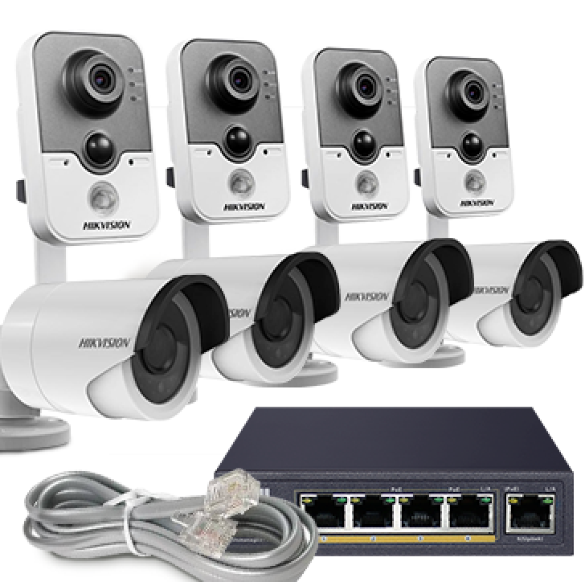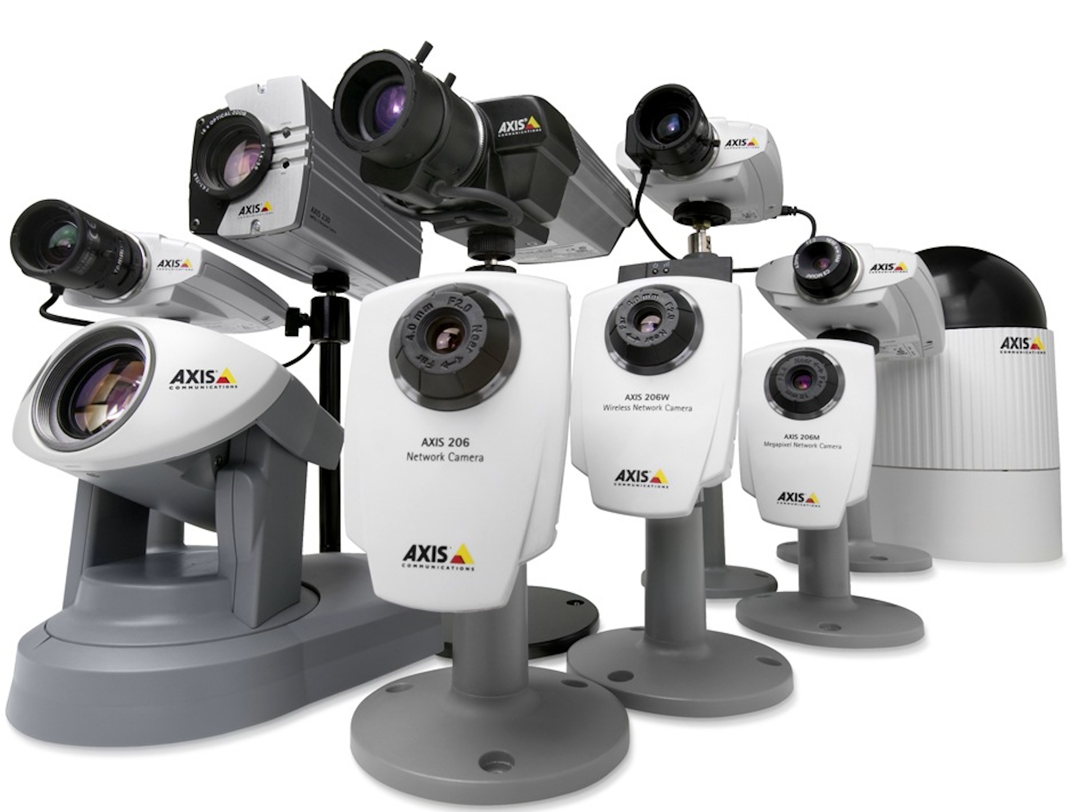

Рисунок 2.1 – Камеры HIKVISION Рисунок 2.2 – Камеры AXIS

На рисунках 2.1 и 2.2 изображены камеры от одних из лучших компаний на рынке по производству камер. Каждая из них вместе с камерами выпускает свое ПО, но в большей мере они специализируются на создании камер чем на написании ПО для них. Камеры от компаний AXIS и HIKVISION создаются как для простых пользователей для наблюдения за домом, так и для больших корпораций или заведений для наблюдения за целым огромным офисов или университетом.

**2.1.2 Сервер**

Большие компании по всему миру под сервера выделяют целые комнаты. И в таких комнатах между всеми прочими серверами ставятся сервера для видео наблюдения. Такие сервера в основном имеют одинаковые характеристики ведь они не требуют индивидуального подхода.

Сервера для достаточно масштабной системы IP-видеонаблюдения должны включать в себя такие характеристики:

* Производительность процессора.
* Достаточный объем оперативной памяти.
* Большую емкость дискового пространства, если камеры архивируют видео на сервере, для дальнейшего просмотра.

При выборе процессора акцент делается на вычислительной мощности самого процессора.

При выборе необходимого «железа» можно отталкиваться от следующей конфигурации:

* Процессор Intel Xeon серии E3-1200 v3 (4 ядра, 8MB L3 кэша, 5GT/s DMI).
* 16 Гб серверной оперативной памяти DDR3-1600+.
* 10-12 штук 3.5” HDD с поддержкой горячей замены, объединенных в RAID 5. Ради высокой производительности не используйте набортные контроллеры, возьмите хорошие аппаратные модели.
* 1-2 штуки твердотельных накопителей серверных моделей.

Согласно практическому опыту системных администраторов, возможностей подобной системы достаточно для обслуживания 80 камер с разрешением видеопотока 1920x1080, используя кодек H.264, что как раз интересно в нашем случае.

Продукты Hewlett-Packard актуальны на рынке в виде двух поколений хорошо известного бренда ProLiant — Gen8 и Gen9.

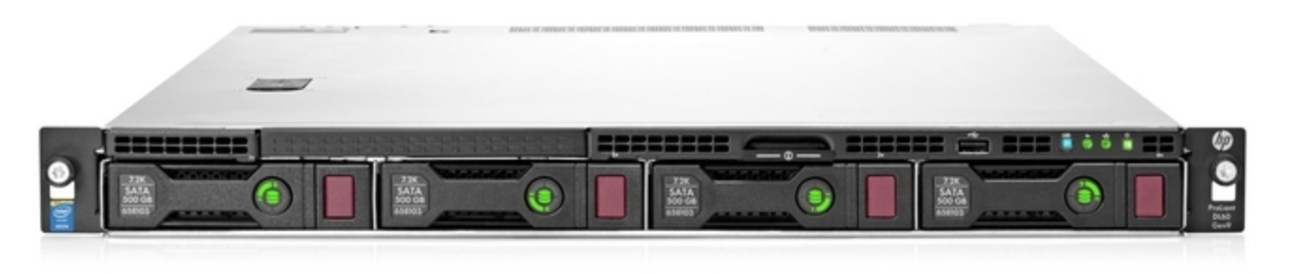

Рисунок 2.3 - Hewlett-Packard ProLiant DL380p Gen8

На рисунке 2.3 изображен Hewlett-Packard ProLiant DL380p Gen8, который по своим характеристикам подходит под все вышеперечисленные требования и является отличным выбором для построения сервера для видеонаблюдения.

**2.2 Программные средства**

Второй важнейшей составляющей для систем видеонаблюдения является ПО. Каждое ПО состоит из не больших компонентов, которые в собранном состоянии решают ключевую задачу, то есть получение видео с камер, сохранение его на сервере в качестве архива, получение данных с архива и камер в любое время для пользователя. Так же важной деталью в ПО является шифрование видео, поскольку злоумышленники стараются перехватить изображение и подглядывать за владельцами, но поскольку видео потоки шифруются, то даже перехваченный поток расшифровать практически невозможно или возможно, но за очень большое время, но для этого необходимо большая вычислительная мощность.

**2.2.1 Транспортный протокол UDP и TCP (rfc 793)**

Поскольку камеры передают видео через интернет, то в этому участвуют один из двух, а иногда и оба транспортных протокола TCP и UDP. Оба этих протокола выполняют практически одно и тоже, но каждый со своими особенностями.

TCP – один из основных протоколов передачи данных. Его механизм позволяет обмениваться данными с предварительной установкой соединения, то есть перед отправкой сообщения происходит трехэтапное «рукопожатие».

Установка соединения проходит три этапа:

1) Клиент, который намеревается установить соединение, посылает серверу сегмент с номером последовательности и флагом SYN.

* Сервер получает сегмент, запоминает номер последовательности и пытается создать сокет (буферы и управляющие структуры памяти) для обслуживания нового клиента.
* В случае успеха сервер посылает клиенту сегмент с номером последовательности и флагами SYN и ACK, и переходит в состояние SYN-RECEIVED.
* В случае неудачи сервер посылает клиенту сегмент с флагом RST.

2) Если клиент получает сегмент с флагом SYN, то он запоминает номер последовательности и посылает сегмент с флагом ACK.

* Если клиент одновременно получает и флаг ACK (что обычно и происходит), то он переходит в состояние ESTABLISHED.
* Если клиент получает сегмент с флагом RST, то он прекращает попытки соединиться.
* Если клиент не получает ответа в течение 10 секунд, то он повторяет процесс соединения заново.

3) Если сервер в состоянии SYN-RECEIVED получает сегмент с флагом ACK, то он переходит в состояние ESTABLISHED.

* В противном случае после тайм-аута он закрывает сокет и переходит в состояние CLOSED.

На рисунке 2.4 приведен пример базового 3-х этапного соглашения. Благодаря тому что в TCP используется такие подтверждения подключения, подтверждение получения, поэтому в случае потери пакетов или не правильном порядке пакетов, TCP защищает пользователя от этого, ведь в таком случае об будет ожидать получений пакета или будет ожидать получения пакета необходимого номера, но не больше 10 секунд, по истечении этого время сокет закрывается.

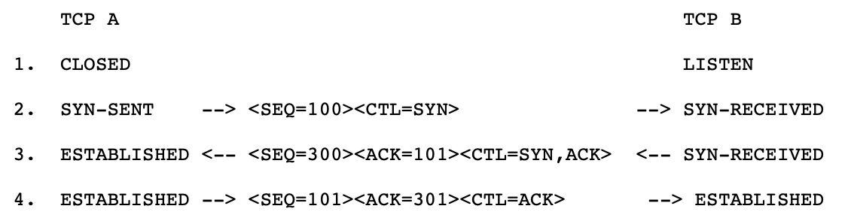

Рисунок 2.4 – Пример базового «рукопожатия»

Что касается UDP, то его особенностью является то, что ему не требуется устанавливать соединение как в TCP и поэтому отсутствуют сообщения подтверждения получения. Все это приводит к тому, что пользователь не имеет 100% гарантию, что получит потерянный пакет или получит пакеты в той последовательности, в которой было отправлено, как например в ТСР. Такой проток используется в том случае, если нет необходимости пере отправлять потерянные пакеты или если в последовательности пакетов нет необходимости.

**2.2.2 Протокол SIP для установления сеанса.**

SIP – это протокол для передачи данных, включающий в себя установку и завершение сеанса между клиентами, что подразумевается под собой, установку и завершение сеанса для видео и аудио потоков между клиентами. Оп позволяет двум и больше пользователям подключаться к сессии одновременно и устраивать конференцию. Он включает в себя согласование протоколов для передачи видео и аудио потоков между клиентами. Многие современные камеры поддерживают этот протокол в качестве общения с камерой.

Клиенты SIP традиционно используют TCP или UDP для передачи сообщений между клиентами.

Сообщения протокола SIP представляют собой последовательности текстовых строк в формате запрос и ответ. Структура и синтаксис сообщений SIP идентичны используемым в протоколе HTTP.

Структура сообщений протокола SIP:

* Стартовая строка — начальная строка любого SIP-сообщения. Если сообщение является запросом, в ней указывается тип запроса, адресат и номер версии протокола. Если сообщение является ответом на запрос, в ней указывается номер версии протокола, код и тип ответа и его короткая расшифровка.
* Заголовки сообщений содержат информацию, необходимую для обработки сообщения (информация об отправителе, адресате, пути следования и пр.)
* Тело сообщения содержит описание сеансов связи. Не все запросы содержат тело сообщения (например запрос BYE). Все ответы могут содержать тело сообщения, но содержимое тела в них бывает разным.

В текущей версии протокола SIP (RFC 3261[5]) было определено большое количество типов запросов. С помощью запросов клиент сообщает о текущем местоположении, приглашает пользователей принять участие в сеансах связи, модифицирует уже установленные сеансы, завершает их и т. д. Тип запроса указывается в стартовой строке. Ниже приведены основные из них.

* INVITE — Приглашает пользователя к сеансу связи. Обычно содержит SDP-описание сеанса.
* ACK — Подтверждает приём ответа на запрос INVITE.
* BYE — Завершает сеанс связи. Может быть передан любой из сторон, участвующих в сеансе.
* CANCEL — Отменяет обработку ранее переданных запросов, но не влияет на запросы, которые уже закончили обрабатываться.
* REGISTER — Переносит адресную информацию для регистрации пользователя на сервере определения местоположения.
* OPTIONS — Запрашивает информацию о функциональных возможностях сервера.
  + 1. **Протокол RTSP для общения с камерой.**

RTSP – это еще один протокол который принимает участие в установки и разрыве соединения между клиентами, в основном его используют для общения именно с камерами. Он, как и прошлый протокол может передавать сообщения по TCP или UDP. Поскольку, UDP не гарантирует 100% доставку сообщения, а для SIP и RTSP необходима, то желательно использовать TCP. Структура RTSP не так сильно отличается от структуры SIP. Разница только в том, что RTSP имеет другую форму заголовка. Запрос на сервер посылается в текстовом виде в формате: метод <абсолютный_адрес> [/медиасодержимое] <версия_протокола>. Вместе с запросом могут быть переданы дополнительные служебные поля (на новых строках запроса).

Методы протокола (rfc 2326):

* DESCRIBE — запрос описания содержимого, например, в формате SDP;
* OPTIONS — запрос поддерживаемых методов;
* PLAY — запрос начала вещания содержимого;
* PAUSE — запрос временной остановки вещания;
* RECORD — запрос на записывание содержимого сервером;
* REDIRECT — перенаправление на другое содержимое;
* SETUP — запрос установки транспортного механизма для содержимого;
* ANNOUNCE — обновление данных описания содержимого;
* GET_PARAMETER — запрос указанных параметров у сервера;
* SET_PARAMETER — установка параметров сервера;
* TEARDOWN — остановка потока и освобождение ресурсов.

Пример: SETUP rtsp://10.168.0.50/axis-media/media.amp/trackID=1 RTSP/1.0

* + 1. **Протокол SDP для получения описания камеры.**

Каждая камера, каждый клиент имеет свои различные свойства. Все что описывается в SDP необходима ля подключения. Все информация из этого протокола необходима клиентам начать общую сессию между друг другом, и так же необходимо использовать в случае, если клиентов больше двух.

* v= (версия протокола, в данный момент версия всегда 0)
* o= (идентификаторы создателя/владельца и сессии).
* s= (имя сессии, не может быть пустым)
* i=* (информация о сессии)
* u=* (URI - адрес, используемый WWW-клиентами, с дополнительной информацией о сессии)
* e=* (E-mail адрес лица, ответственного за конференцию)
* p=* (номер телефона лица, ответственного за конференцию)
* c=* (информация для соединения - не требуется, если есть в описании всех медиаданных)
* b=* (информация о занимаемой полосе пропускания канала связи)
* z=* (установка для временной зоны)
* k=* (ключ шифрования)
* a=* (одна или несколько строк с описанием атрибутов сессии)
* a=rtpmap:*PT КОДЕК*

Одним и самых важных параметров это rtpmap. Этот параметр показывает какие кодеки камера или клиент может отправлять. Каждый формат имеет свои характеристики таки, как payload, уникальная цифра для совместимости.

Для примера:

* m=video 53532 RTP/SAVP 102
* a=rtpmap:102 H264/90000

Из примера можно получить важную информацию, порт – 53532, транспортный протокол – RTP, payload – 102, кодек – H264. Две строки, а столько информации. И вся она очень важна для установки соединения.

* + 1. **Кодек H.264.**

H.264, MPEG-4 Part 10 или AVC (Advanced Video Coding) — лицензируемый стандарт сжатия видео, созданный для получения высокой степени сжатия видеопотока при сохранении высокого качества.

Одной из важнейших качеств этого кодека это многократная компенсация движения, то есть кодек имеет интересную особенность формирования изображения при движении объектов перед камерами. При кодировании видео в этот формат выделяется несколько видов кадров из которых состоит видео. Видео с камер как известно может быть конечным и бесконечным. Так вот видео состоит из: I – кадров, B – кадров и P – кадров.

Самые большие и самый тяжелые кадры в видео это I – кадры. Именно такие кадры несут в себе больше всего информации. Каждый такой кадр содержит всю картинку, полученную с камеры в какой-то момент времени. Это самый тяжелый, но самый основной и важный кадр для всего кодека. На основе него кодируется все оставшееся кадры до следующего I кадра.

Так вот, каждый кадр, приходящий с камеры, разбивается на равные блоки по 16х16, 8х8 или 4х4. И каждый блок сравнивается с тем же блоком, который находится на ближайшем позади I кадре. Если блоки отличаются друг от друга, то каждый из них кодируется в один общий кадр под названием P – кадр и получается, что следующий Р– кадр в h264 состоит не из всего кадра с камеры, а только из маленьких кусочков.

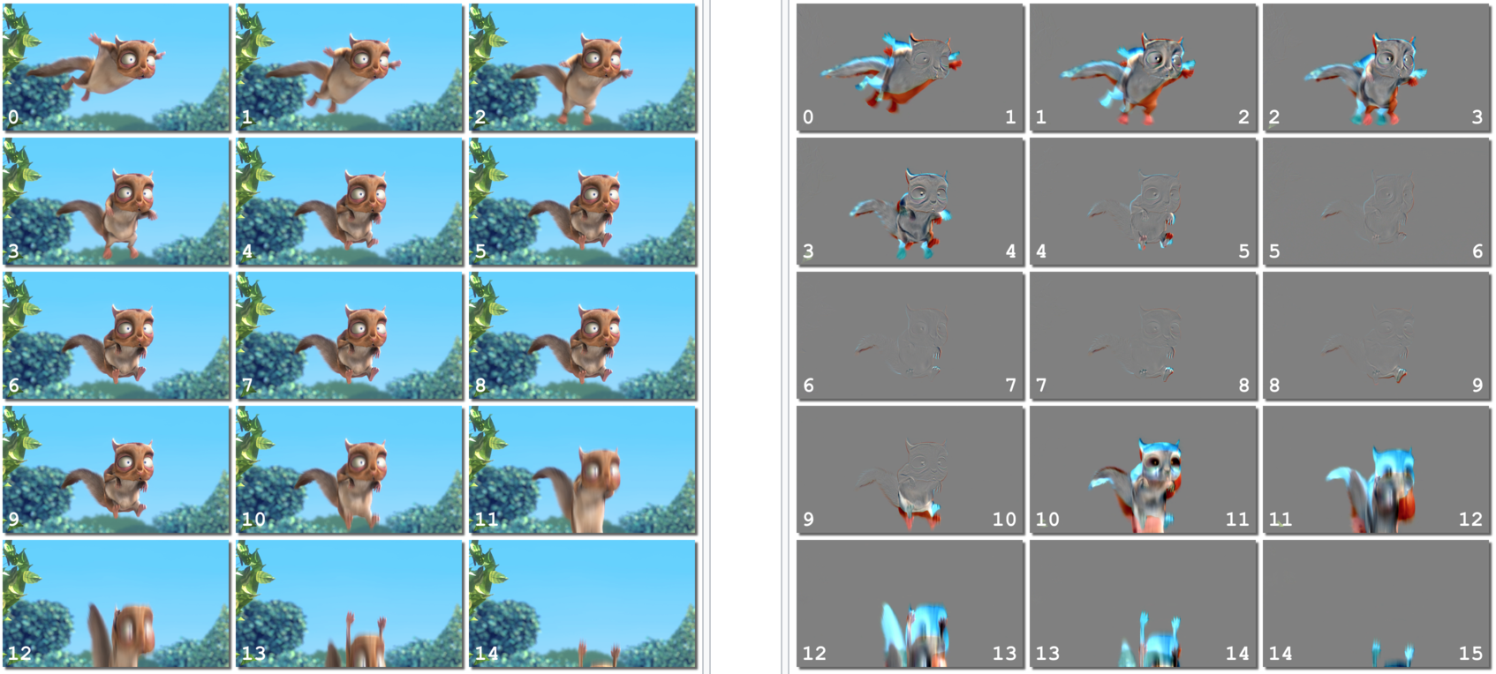

Рисунок 2.5 – Компенсация движения

Как видно на рисунке 2.5 серым цветом изображены пиксели, которые не кодируются, а пиксели, в которых было заметно движения кодируются как следующий Р – кадр в формате H264.

* + 1. **Кодек VP8.**

VP8 — видеокодек, созданный компанией On2 Technologies, как замена предыдущим кодекам VP7 и VP6. Это программный кодек, имеющий большое количество полезных особенностей. Одной из его особенностей это то, что его исходный код является открытым в отличии от кодека H264. Поскольку его это программный кодек, то его алгоритм можно реализовать на любом языке программирования.

Ниже приведу несколько особенностей этого кодека:

* Golden Frames — введён новый тип ключевых кадров. Это опорные кадры, хранящиеся в отдельном буфере и допускающие ссылку на себя спустя значительное время после их декодирования.
* Повышенная устойчивость к потере пакетов (кадры типа Recovery строятся не на базе непосредственно предшествующих кадров).
* Loop Filtering (фильтрация артефактов от DCT-кодирования, может применяться по-разному к частям кадра с быстрым движением, с медленным движением, к неизменным частям).
* Multicore adaptability (возможно кодирование со множеством слабо зависимых подпотоков, позволяющее масштабировать декодирование на многоядерных архитектурах).
* Декодирование адаптировано как к SIMD-расширениям, так и к процессорам без них, со слабой (медленной) поддержкой байтовых операций (например, для ARM9 или ARM11 сложение 4 пар байт может быть заменено на одно сложение пары 32-битных слов, за счёт того, что кодек гарантирует отсутствие переполнения или насыщения в некоторых операциях). Для архитектур без поддержки вывода в формате YUV возможно определение другого цветового пространства, более близкого к RGB.
* Упрощено по сравнению с предыдущими кодеками On2 энтропийное кодирование и субпиксельное предсказание для ускорения декодирования.
* Realtime Quality — кодек имеет профили, оптимизированные для проведения видеоконференций в реальном времени.
  + 1. **Кодек AAC.**

Advanced Audio Coding (AAC) — патентованный формат аудиофайла с потерями. Как можно понять из последнего предложения этот кодек только для аудио файлов. Он был разработан еще в 1997 для плееров, поскольку его особенностью было улучшенное качество сжатия, но с потерями. Принцип этого кодека довольно прост:

* Удаляются не воспринимаемые человеком составляющие сигнала.
* Удаляется избыточность в кодированном аудио сигнале.
* Затем сигнал обрабатывается по методу МДКП согласно его сложности.
* Добавляются коды коррекции внутренних ошибок.
* Сигнал сохраняется или передаётся.

Модифицированное дискретное косинус-преобразование (МДКП) является преобразованием Фурье и основывается на дискретном косинусном преобразовании. Перекрытие алгоритма проявляется благодаря тому, что МДКП является преобразованием с перекрытием и оно немного отличается от других преобразований Фурье. В МДКП в два раза меньше выходов, чем входов так как в других преобразованиях выходов ровно столько же, сколько входов.

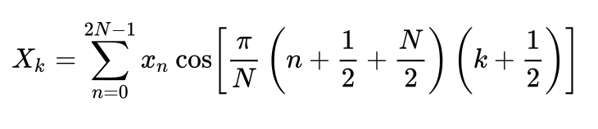

Рисунок 2.6 – МДКП

На рисунке 2.6 изображена формула для разложения ряда, где N — вещественные числа.

* + 1. **Что такое WebRTC?**

WebRTC (Web Real-Time Communications) — это технология, которая позволяет Web-приложениям и сайтам захватывать и выборочно передавать аудио и/или видео медиа-потоки, а также обмениваться произвольными данными между браузерами, без обязательного использования посредников. Так же благодаря WebRTC можно подключать камеры различных устройств. Набор стандартов, которые включает в себя технология WebRTC, такие как шифрование, протоколы передачи видео и аудио потоков, протоколы проверки соединения, а также сигнальный сервер, позволяет обмениваться данными, проводить web или телеконференции и воспроизводить видео, без подключения различных дополнительных программ. Особенностью WebRTC также является то, что исходный код WebRTC полностью открыт и им могут пользоваться все желающие. WebRTC это большая и обширная библиотека которая скрывает от пользователя все сложные детали, а ведь деталей достаточно. Хоть клиент и не знает, но создание соединения по этой технологии подразумевает большое количество запросов между клиентами. Запросы при определенных обстоятельствах отправляются на столько часто, что уследить за каждым из них человеку было бы очень сложно. А также, как и следующий протокол, WebRTC использует технологию MSE. Это набор функций и объектов позволяющий воспроизводить аудио и видео в браузер, но отличие от следующего протокола в том, что в WebRTC большинство библиотечных функций MSE спрятано за функциями WebRTC.

Преимущества WebRTC:

* проведение конференции в браузере значительно упрощает процесс проведения конференции — пользователю не нужно устанавливать для этого отдельные приложения;
* используются все современные кодеки что обеспечивает хорошее качество связи;
* возможность возможность пользоваться всеми прелестямии HTML5 и JavaScript;
* открытый исходный код даёт больше возможностей для использования.

А недостатками этой технологии является:

* технология определяет только общий стандарт передачи данных (видео и звука), но одновременно пользователи двух разных браузеров имеют проблемы в соединении друг с другом.
* обеспечение групповых конференций требует дополнительных изменений в базовые примеры WebRTC. Детальнее об этой технологии ниже.

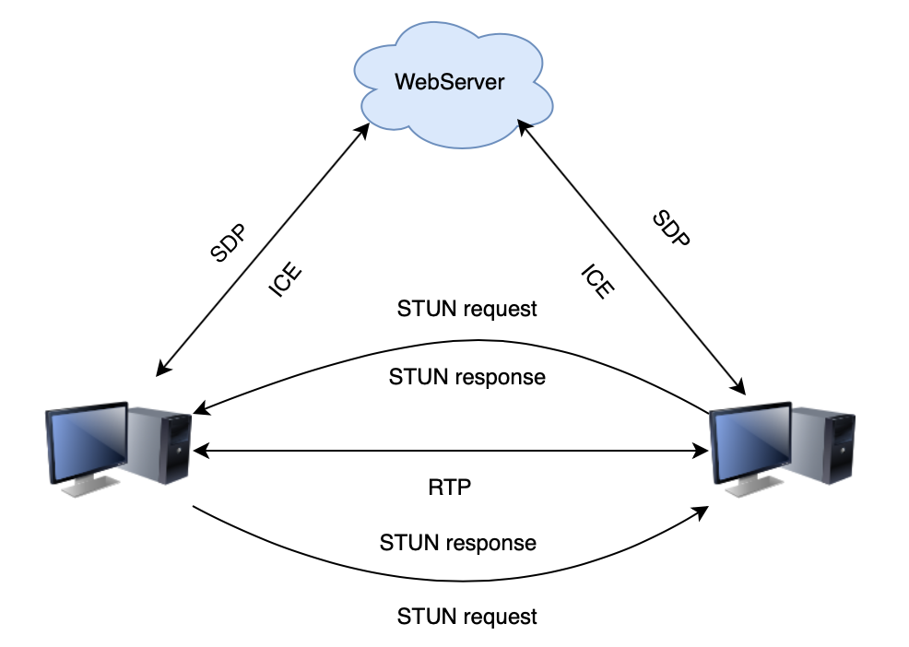

Рисунок 2.7 – Схема WebRTC

* + 1. **Транспортный протокол Websocket.**

**WebSocket** — протокол связи поверх TCP-соединения, предназначенный для обмена сообщениями между браузером и веб-сервером в режиме реального времени. WebSocket очень простой, но функциональный протокол. Возможности его использования очень велики. Он используется для примера даже в WebRTC, но не только. Поскольку WebSocket является транспортным протоколом с помощью него можно передавать текст различного формата, который потом возможно использовать и преобразовывать. В WebRTC он используется в качестве сигнального сервера, то есть сервер, к которому подключаются клиенты, и обмениваются информацией таких протоколов как STUN, ICE и SDP.

Он является мостом между всеми подключенными клиентами.

Но это не все его возможности, его иногда используют в качестве сервера для текстовых чатов между клиентами и это тоже не все.

Этот протокол был создан на основе надежного соединения, что дает гарантию, что сообщения будут доставлены адресатам. Так вот с помощью этого протокола клиент может получать видео и аудио пакеты защищенные и зашифрованные, так как WebSocket имеет дополнительную версию под названием WebSocket Security. Тот же самый H264 с помощью RTP пакетов отправляется клиентам с помощью WebSocket только до клиента он уже доходит в виде SRTP, но об этом позже.

Основной трудностью в использовании WebSocket для передачи видео и аудио, это его воспроизведение. На прямую браузер не умеет воспроизводить RTP поэтому существует технология позволяющая воспроизводить виде в браузере, но поскольку все происходит по TCP, то естественно появляется задержка из-за особенностей TCP протокола. Задержка не большого размера, но она все же присутствует.

MSE – это технология без которой не обходиться воспроизведение видео в браузере. В WebSocket технология MSE необходима, но для ее использования нужно вносить поправки в код для успешного получения и раскодирования видео.

* + 1. **Транспортный протокол HLS.**

HLS (HTTP Live Streaming) — коммуникационный протокол для потоковой передачи медиа на основе HTTP, разработанный компанией Apple как часть программного обеспечения QuickTime, Safari, OS X и iOS. В основе работы лежит принцип разбиения цельного потока на небольшие фрагменты, последовательно скачиваемые по HTTP. Поток непрерывен и теоретически может быть бесконечным. В начале сессии скачивается плей-лист в формате M3U, содержащий метаданные об имеющихся вложенных потоках.

В данном случае нам интересно именно то, что потоки по HLS могут быть бесконечны. После установки соединения, клиент отправляет HTTP запросы на получения плей-листов и в нем получает несколько фрагментов видео. Когда сегменты заканчиваются клиент повторно отправляет HTTP и в ответ получает еще несколько сегментов и так проходит бесконечно, до тех пор, пока клиент будет получать видео. HLS также, как WebRTC и WebSocket, для воспроизведения в браузере использует технологию MSE и поддерживает специальную библиотеку, которая автоматически выполняет запросы без каких-либо существенных изменений в коде.

HLS использует стандартный веб-сервер для распространения видео и аудио материалов по запросу, при этом требует специальное ПО для того, чтобы обеспечивать передачу контента в режиме реального времени.

* Серверная часть кодирует и оборачивает входящее медиа в специальные плейлисты. После этого материал готовится к распределению путём сегметирования. Плейлисты сегментируются на фрагменты и индексный файл.
  + Кодировка: видео кодируется в формате H.264 и аудио в MP3, HE-AAC или AC-3. Всё это вкладывается в транспортный поток MPEG-2 для последующей доставки.
  + Сегментирование: контент вч MPEG-2 TS разделяется на фрагменты одинаковой длины, записанные в файлы .ts. Также создаётся индексный файл, содержащий ссылки на фрагменты или другие индексные файлы — он сохраняется как файл .m3u8
* Распределение. Поскольку HLS работает как стандартный веб-сервер, сервер принимает запросы от клиентов и отправляет всё необходимое для воспроизведения.
* Клиент запрашивает и скачивает все файлы, собирая их воедино так, чтобы предоставить пользователь мог наблюдать непрерывный поток видео. ПО клиента скачивает первый индексный файл через URL, а также несколько доступных файлов медиа. После всего этого, ПО для проигрывания собирает всё в последовательность для воспроизведения.
  + 1. **Описание браузеров.**

На сегодняшний день пятерку самых популярных браузеров по всему миру занимают Google Chrome, Mozilla FireFox, Opera, Microsoft Edge и Safari. Каждый из перечисленных браузеров имеет свои особенности и свои стандарты, что означает что каждый из них поддерживает что-то свое и изредка что-то общее. Вот таким примером может быть поддержка кодеков и технологий воспроизведения. Так же для примера ниже приведен рисунок.

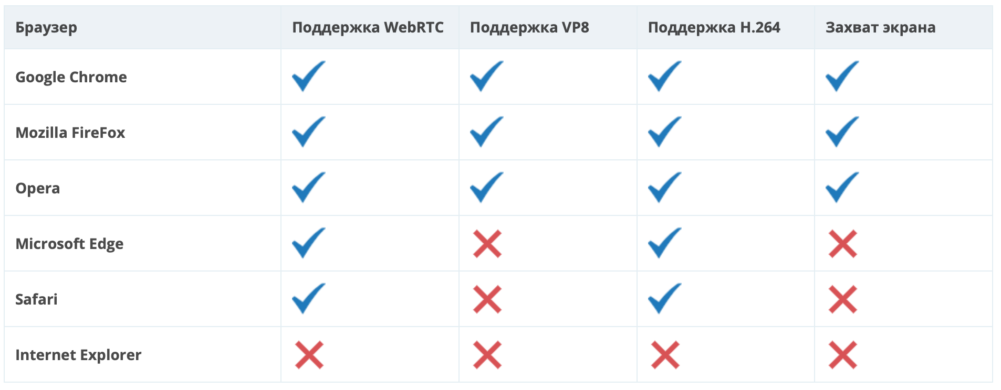

Рисунок 2.8 – Поддержка технологий в браузере.

На рисунке перечислен минимальный набор функций необходимый для выполнения поставленной задачи, то есть для того, чтобы пользователи могли общаться друг с другом, а также была возможность просматривать видео с камер в реальном времени. Как можно видеть на рисунке 2.8 изображена не большая статистика. Поскольку WebRTC это продукт от Google, первым браузером с поддержкой WebRTC был Google Chrome. Следом за ним подтянулись Mozilla FireFox и Opera. Safari присоединилось к этому списку только после 2017 года, после выпуска 11 версии. Сперва были проблемы с Microsoft. Поскольку WebRTC был создан Google то и она контролирует стандарты этой технологии, поэтому спустя время Microsoft создали свой собственный стандарт ORTC — это расширение стандарта WebRTC с улучшенным набором API на основе JavaScript и HTML5. Он выполняет все тоже самое что и WebRTC, но зато контролируется

Microsoft. Также благодаря этому рисунку, можно увидеть возможность различных браузеров к различным кодекам. Как можно увидеть H264 поддерживается всеми браузерами, а VP8 только нескольким. От этого можно сделать вывод что H264 - несомненно лучший выбор.

1. РАЗРАБОТКА СИСТЕМЫ ДЛЯ ВИДЕОНАБЛЮДЕНИЯ ПО СТАНДАРТАМ WEBRTC

С прошлых разделов можно сделать вывод о актуальности этой системы. Поскольку основным и более используемым браузером является Chrome, то использовать HLS в этом случае не эффективно. Поскольку HLS был создан компанией Apple, то такая реализация была бы благоприятна с использованием Safari, а также в связи с небольшой задержкой в получении и прорисовки видео, можно смело отбросить этот вариант. А поскольку WebRTC поддерживается на всех лучших браузерах, то по моему мнению, это наилучший выбор.

Реализация WebRTC имеет ряд сложностей, которые заключаются в реализации многих протоколов для успешного воспроизведения видео. Сложности заключаются в разработке STUN, ICE, шифрования, а также в успешном получении видео с камер в формате H264 и ретрансляции его в шифрованном виде.

Для данной системы был выбран H264 для кодирования изображения. Поскольку он поддерживается во всех современных камерах, а также всеми современными браузерами. Хоть его реализация и платная, а алгоритмы кодирование и декодирование стоят больших денег, но все эти алгоритмы выполняются на стороне камеры и стороне браузера, то есть ни пользователь, ни разработчик никак с этим не сталкивается. В связи с этим H264 является лучшим кодеком для этой системы.

Благодаря камерам H264 кодируется и упаковывается в определенный формат под названием RTP. Он имеет свои особенности, которые будут приведены ниже, позволят определять начало и конец каждого I-frame, что очень важно для алгоритма, который скоро будет продемонстрирован.

В целом, вся реализация такой системы состоит из реализаций нескольких немаловажных деталей, которые не могут работать по отдельности. Ниже приведена схема с составляющими проекта, две из которых были уже рассмотрены.

**3.1 Составляющие реализованного проекта**

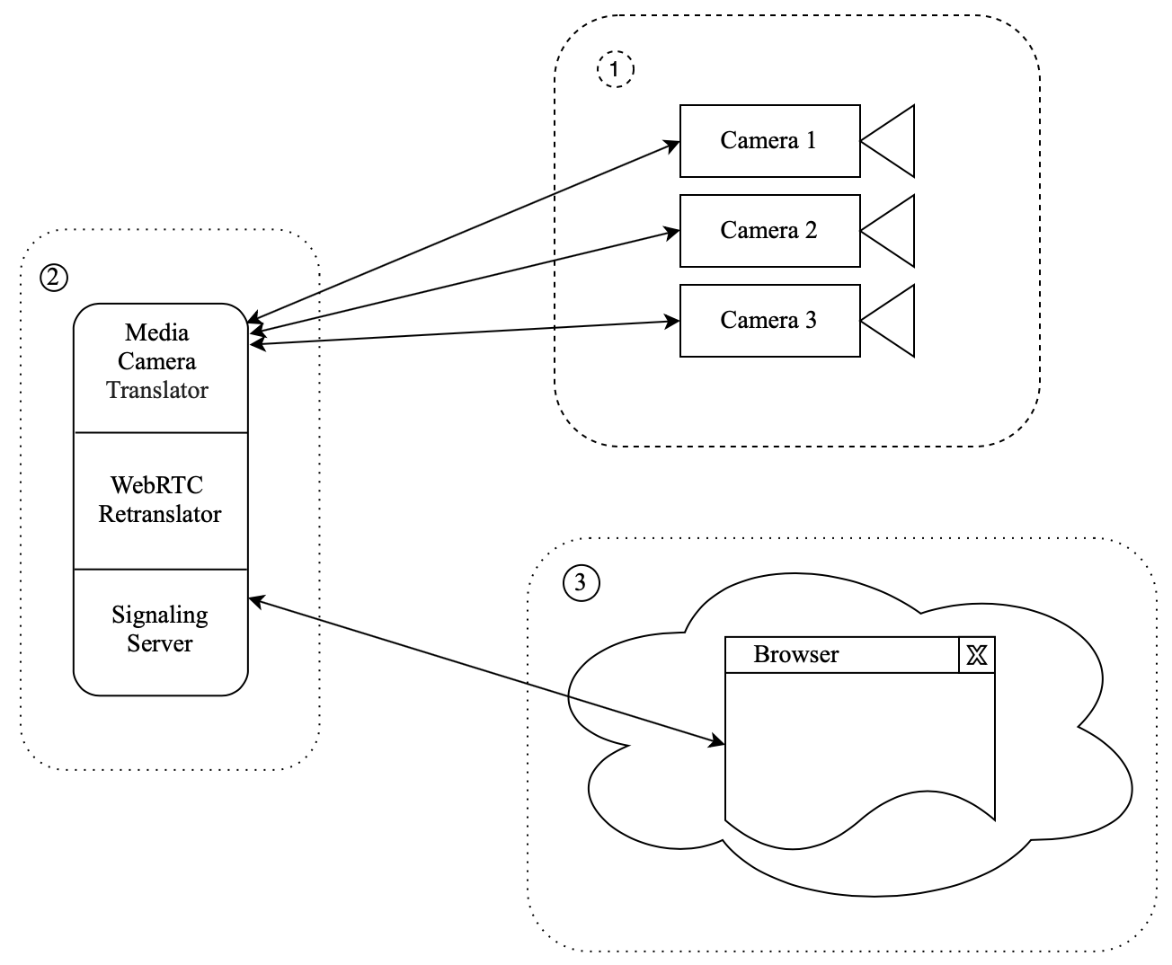

Рисунок 3.1 – Схема реализованного проекта

На рисунке 3.1 изображена схема всего проекта со всеми ее составляющими. Данная схема проста для понимания. На ней изображены три составляющие необходимые для полноценной работы всей системы.

* Камеры, подключенные к одной сети.
* Сервер-ретранслятор, отвечающий за весь функционал.
* Клиент-браузер, подключенный к серверу.

Главнаю разработку этого проекта составляет сервер-ретранслятор. Именно он выполняет все основные задачи:

* Общение с камерой и получения с камеры видео потока.
* Общение с браузером и обмен SDP между сервером.
* Проверка подключения с помощью STUN.
* Создание и отправка ice candidate.
* Ретрансляция видео потока и подтверждение видео потока у камеры и браузере.
  1. **Составляющие браузера-клиента и его составляющая.**

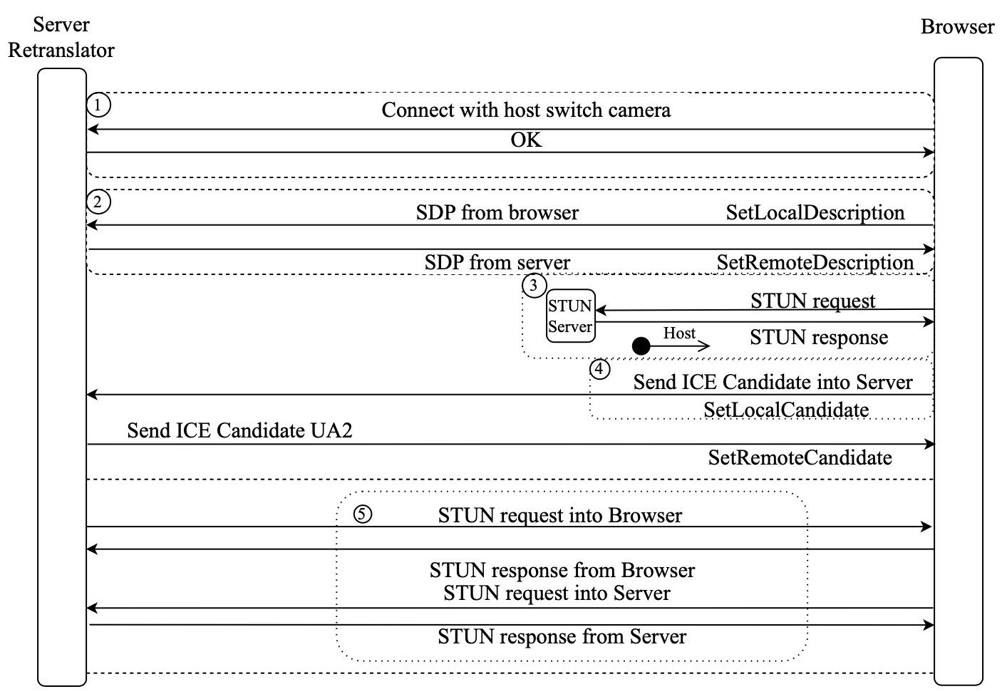

Рисунок 3.2 – Схема работы между клиентом и сервером-ретранслятором

Сервер ретранслятор важнейшая составляющая всего проекта. На его плечах лежит задача настроить связь клиента и камеру. Поскольку клиент на прямую не может прийти к камере и принимать с нее видео поток, то ему нужно помочь с этим. На рисунке 3.2 изображена схема работы между браузером и сервером-ретранслятором. Вся суть этой схемы заключается в том, что браузеру, прежде чем давать видео поток с камеры, нужно согласовать какие кодеки будут использоваться. Поскольку камера может давать и видео и аудио, то необходимо выбрать кодек и порты для аудио и также для видео. Включая особенности RTP и RTCP протоколов, которые будут ниже, для каждого потока необходима пара портов для RTP и RTCP. А также SDP, который приходит с браузера имеет два порта для каждого потока. А поскольку похожий SDP необходимо отправить браузеру, то еще пара портов должна быть открыта на стороне сервера и того уже 4 пары необходимо запоминать и контролировать уходящие и приходящие пакет с каждого из них. Несколько следующих разделов опишут на чем построен клиент и работу браузера в качестве клиента. Примеры приведенные ниже покажутся простыми, но за каждой строчкой кода кроется очень большая работа разработанной библиотеки от компании Google.

**3.2.1 Начало подключения**

Первым делом, как только пользователь заходит в личный кабинет и запрашивает с камеры видео поток, браузер подключается к серверу и в случае успешного подключения отправляет ему IP адрес выбранной камеры. Первым делом, каждому пришедшему клиенту в порядке очереди присваивается индекс потока, по которому поток клиента идентифицируется. Так выглядит подключение клиента к серверу:

var connection = new WebSocket('wss://10.168.0.40:9999', 'lws-minimal');

Как из примера выше можно увидеть, сервер, к которому пользователь пытается подключиться, является Websocket сервером с шифрованием. Детальнее сам сервер будет описан чуть позже.

В случае успешного подсоединения и отправки адреса камеры, сервер отвечает сообщением “OK”.

**3.2.2 Обмен SDP сообщениями между браузером и сервером.**

Следующим этапом клиент создает WebRTC соединение и начинает последовательную настройку WebRTC клиента. И первой настройкой клиента является создание, добавление и отправка собственного SDP сообщения. Браузер добавляет свой собственный SDP в WebRTC клиента поскольку он после получения SDP от сервера, анализирует и сравнивает кодеки между ними и выбирает тот который поддерживают оба. Ниже приведен код создания и отправка SDP:

localConnection = new RTCPeerConnection(configuration);

localConnection.createOffer(sLocalDescription, onError, options);

function sLocalDescription(description) {

localConnection.setLocalDescription(description);

console.log("Offer description: \n" + description.sdp);

localDescription = description;

connection.send(index + ':SDP:' + description.sdp);

}

После подключения создается объект класса RTCPeerConnection с параметрами STUN серверов. Метод createOffer вызывает callback функцию sLocalDescription. При вызове этой функции, единственным параметром является объект с полем sdp, которое содержит SDP браузера, а после этого отправляет этот SDP с помощью метода send на сервер. Не маловажным действием является вызов функции setLocalDescription поскольку именно он позволяет сохранить свой собственный SDP в объекте класса RTCPeerConnection для дальнейших вычислений.

**3.2.3 Получения SDP сообщения от сервера.**

Первым делом нужно пояснить почему это было разбито на два подраздела. Начнем с простого. Во-первых, все в последовательности команд. Для того что бы отправить SDP запрос вызывается метод createOffer, которая является началом обмена, а для получения необходимо вызывать setRemoteDescription, которая устанавливает полученное сообщение в качестве удаленного sdp. Как было сказано выше, браузеру для полной установки соединения необходимо два SDP пакета, свой собственный и пакет с сервера. Ниже приведен пример как все это происходит в коде:

var description = { type: "answer", sdp: mes };

localConnection.setRemoteDescription(new RTCSessionDescription(description)).catch(onError_Valid_Description);

Поскольку в проекте используется обычный websocket для передачи сообщений, sdp приходит в текстовом виде, а не в формате JSON, поэтому для полного совпадения необходимо SDP с сервера привести в нужный формат. Во-вторых, самая важная информация почему все начинается именно в таком порядке. WebRTC соединение между двумя клиентами происходит по ролям. Что это значит. Каждый клиент в WebRTC соединении имеет свою роль в установки соединения. Ведущий ведет ведомого. Один клиент является ведущим, а другой ведомым. В международной документации этому посвящено целые главы об правилах определения ролей, но я постараюсь рассказать об этом кратко. Правда роли определяются уже после обмена SDP и ICE сообщениями, в обмене сообщениями SDP и ICE работает правило, кто быстрее тот и первый, но после без ролей не обойтись.

**3.2.4 Отправка и получение ICE кандидатов клиентом.**

Следующей ступенью в установке соединения является отправка и получения ICE кандидатов. Точно также, как и с SDP, объект класса RTCPeerConnection должен иметь в своем запасе и собственного ICE кандидата и кандидата от сервера. Количество кандидатов у каждого из участников может быть разной что означает что процесс будет проходить до тех пор, пока все кандидаты не будут получены. Для примера приведу простой код отправки и получения кандидатов, но перед этим стоит заметить, что это происходит двумя разными методами. Так выглядит отправка:

localConnection.onicecandidate = sendIceCandidate; //ice candidate

function sendIceCandidate(event) {

if (event.candidate) {

candidate_result = event.candidate.candidate;

connection.send(index + ':ICE:' + event.candidate.candidate);

}

}

А так выглядит получение:

var candidate = new RTCIceCandidate({ sdpMLineIndex: 0, candidate: mes });

localConnection.addIceCandidate(candidate, sucIce, errorIce);

**3.2.5 ICE candidate и зачем он нужен.**

После того как браузер и сервер обменялись SDP пакетами наступает очередь ICE кандидата, но зачем он браузеру. На рисунке 2.7 изображена схема WebRTC. Как на ней можно видеть все общение происходит через сигнальный сервер. Поскольку в моем проекте, сервер ретранслятор, одновременно является и сигнальным сервером то схема приобретает немного другой вид, но речь сейчас не об этом. Как было сказано выше в SDP отправляет некоторая информация, которая содержит открытые сетевые порты, с которых будет приходить или на которое будет ожидаться видео. Так вот ICE кандидат и содержит точный адрес клиента и порт, открытый для видео потока. Ниже будет приведен пример самого простого ICE кандидата.

candidate:1968211759 1 udp 2122252543 10.168.0.40 53532 typ host generation 0 ufrag sEMT network-cost 999

Кандидат состоит из одной строки, но это строка очень информативная:

* Udp – протокол, который используется для отправки данных.
* 2122252543 – приоритет, который необходим для вычисления приоритета пар по формуле.
* 10.168.0.40 53532 – IP-адрес и порт.
* typ host – тип кандидата, который описан ниже.
* ufrag sEMT – имя кандидата, оно необходимо для всех стан запросов, а также пишется в SDP.

Документацией ICE определено три вида ICE кандидатов:

* Host – самый простой тип кандидата, поскольку он содержит прямой адрес без посредников и препятствий.
* Server-Reflexive – это тот тип кандидата который создается в случае если между клиентами существует NAT и адрес указанный в кандидате получен после запроса на STUN server.
* Relay – это экстренный кандидат для клиентов, ведь бывают случаи когда соединиться через другие кандидаты не получается и поэтому на помощь приходит этот кандидат, в основном он содержит адрес TURN сервера. Он используется в качестве туннеля между двумя клиентами.

Каждый участник в соединении может иметь разное количество кандидатов в запасе, но каким образом соединение выбирает самый подходящий.

После того как участники обменялись кандидатами, создаются определенные пары кандидатов между собой по типам и приоритету и для каждой такой пары вычисляется приоритет пары по очень простой формуле, где G и D контролируемый и контролирующий участники:

pair priority = 2^32*MIN (G, D) + 2*MAX (G, D) + (G>D?1:0)

После вычислений создается список пар, который храниться до конца соединения, список отсортирован по приоритету и для получения и отправки видео потока выбирается пара с высшим приоритетом так называемый checklist.

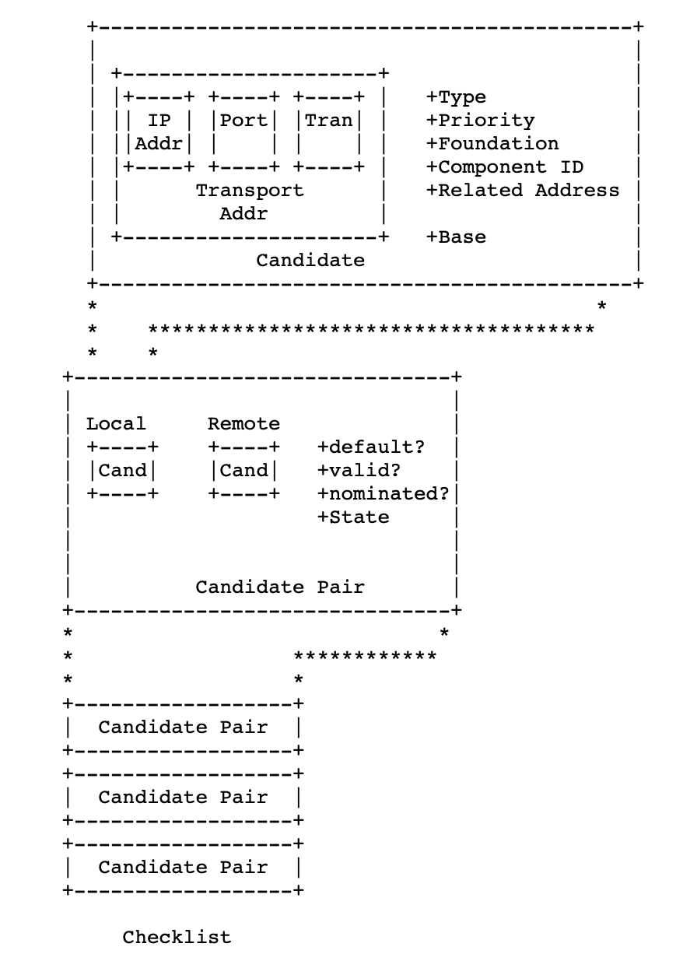

Рисунок 3.3 – Схема Checklist

А как клиент, открытый в браузере, узнает свой IP-адрес. А в этом поможет STUN request на специальный STUN сервер, как было сказано выше. Таких серверов очень много. Их главная задача отвечать на валидные STUN request и возвращать зашифрованный или в открытом виде IP-адрес и порт.

**3.2.6 Ведущий ведет ведомого.**

Каждый клиент имеет два состояния для работы с функционалами других клиентов. Как описано в документации, такие состояния называются полными (Full) и не полными (Lite). Существует три варианта определения ролей для клиентов в различных состояниях.

* Когда оба клиента – Full.
* Когда один клиент – Full, а другой – Lite.
* Когда оба клиента – Lite.

Lite-Lite. Как было сказано выше, Lite участника имеет всего одного кандидата с одним IP-адресом. И установление подключения между такими участниками не составляет больших трудностей, но это не все. Каждый участник из такой реализации не выполняет проверок на подключения в виде STUN запросов от контролирующего участника на контролируемого участника. Роль контролирующего занимает тот, кто начинает подключение, а другой контролируемого. И оба верят, что роли распределены.

Full-Lite. Эта реализация имеет сходство с предыдущими реализациями. На этот раз роль контролирующего участника займет участник с Full реализацией, а роль контролируемого участника получит участник с реализацией Lite. Так вот контролирующий участник будет создавать пары из кандидатов и выстраивать их по приоритетам. Получаемый список после сортировки называется конечный список пар. После проведения всех проверок в виде STUN запросов Full участник получает контрольную пару. И настраивает соединение.

Full-Full. Самая трудная реализация. Поскольку каждый из участников имеет более одного кандидата и разные IP-адреса, что усложняет задачу. Один из участников должен взять на себя роль контролирующего, а другой контролируемого. Для установления соединения необходимо составить пары кандидатов и выбрать из нее самую успешную, так вот каждый из участников занимается именно этим. И не маловажная часть — это отправка проверок на каждого из удалённых кандидатов для точного составление контрольной пары кандидатов. Но такие проверки не только при подключении, но при дальнейшей работе программы. Роль контролирующего занимает тот, кто начинает подключение, а другой контролируемого, только отличие от Lite-Lite в том, что каждая пара отправляет STUN проверки и в них описывает кто какие роли получил.

Что касается текущего проекта, заведомо до подключения используется Full-Lite. Браузер выступает в роли Full участника, а сервер-ретранслятор в роли Lite, все, потому что первым подключение начинает браузер, поэтому выполняется именно такой набор функций.

**3.2.7 Роль STUN сервера**

Сервер STUN (Simple Traversal of User Datagram Protocol) – это сервер который позволяет клиентам NAT [транслятор сетевых адресов] (т.e. компьютерам за сетевым экраном) узнавать свой собственный IP-адрес, находящимся за пределами локальной сети, с помощью сообщений отправленных исключительно по протоколу UDP. Сервер STUN позволяет клиентам находить свой адрес общего доступа, тип NAT, за которым они находятся и сетевой порт, связываемый NAT с конкретным локальным портом и благодаря этому каждый участник формирует своих кандидатов с типом Server-Reflexive.

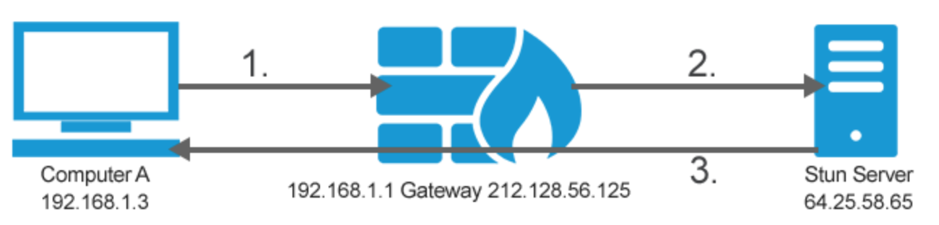

Рисунок 3.4 – Схема STUN сервера

На рисунке 3.4 можно рассмотреть всю схему работы сервера. Схема наглядно поясняет работу сервера. И как можно наблюдать – это очень простая схема, поскольку она состоит всего из одного запроса и одного ответа. STUN запрос имеет несколько видов. Для STUN сервера используется первый вид, то есть запрос без тела, атрибутов запроса. Вторым видом запроса является запрос со всеми атрибутами, и он используется для проверки соединения, но об этом позже.

Запрос без атрибутов состоит из следующих компонентов:

* Type – имеет несколько значений, для запроса – 0х0001 и занимает всего 2 байта.
* Length – длина сообщения, а поскольку нет атрибутов, то длинна запроса составляет 0 и занимает также 2 байта.
* Message Cookie – это специальное утвержденное значение документацией 0х2112А442 и составляет 4 байта
* Message Transaction ID – это случайное значение длинной 12 байт, которое содержится в ответе, и позволяет точно установить что ответ пришел именно на этот запрос.

Всего запрос содержит размер 20 байт без атрибутов, что немало важно, поскольку если запрос содержит лишнюю информацию, то он является не валидным.

Ответ на такой запрос имеет схожую структуру, но в его состав входит один из следующих атрибутов:

* MAPPED-ADDRESS – содержит в себе дополнительно 3 поля, в которых описывается семейство адресов и принимаются значения 0x01 и 0x02 для таких семейств как, IPv4 и IPv6 соответственно. И занимает это поле 2 байта, второй первый байт заполняется 0х00. Следующим полем является порт, который занимает 2 байта и записан в HEX. Третьим полем является сам адрес он занимает 8 байт по два байта на каждое значение для IP-адреса и так же записано в HEX.
* XOR-MAPPED-ADDRESS – это похожий атрибут на прошлый единственное отличие в том что порт и адрес замаскированы. Для того что бы получить валидный адрес и порт необходимо с портом выполнить логическое исключающее или(XOR или ^) с первыми двумя байтами Message Cookie(0х2112), а для адреса чуть больше, с каждым значением адреса выполнить XOR с каждым байтом Message Cookie(0х21, 0х12, 0хА4, 0х42).

Вот и все описание, и необходимость STUN сервера. Как можно сделать вывод из выше написанного, при использовании проекта в локальной сети, надобность в STUN серверах отменяется, но как только клиент находится за пределами сети, STUN сервера упрощают жизнь клиенту.

**3.2.8 Получение удаленного видео потока.**

После того как участники, браузер и сервер, обменялись SDP и ICE кандидатами, пришло время и получить видео поток. Первым делом стоит отметить, что получение видео потока и его воспроизведение закрыто от пользователя и пример кода, который будет приведен ниже, говорит браузеру в каком окне выводить видео. Видео привязывается к уже созданному объекту класса RTCPeerConnection и по установленному сетевому соединению начинается получать воспроизведений в созданном теге <video>.

const remoteVideo = document.getElementById('remoteVideo');

localConnection.addEventListener('track', gotRemoteStream);

function gotRemoteStream(e) {

if (remoteVideo.srcObject !== e.streams[0]) {

remoteVideo.srcObject = e.streams[0];

}

}

Как можно наблюдать функция привязывается к событию и вызовется, когда поток видео и аудио будет приходить в браузер. Функция главным аргументом принимает поток, состоящий из треков, видео и аудио. Поскольку используется только видео, то видео поток присваивается к элементу видео как источник данных и в результате воспроизводится на странице браузера.

Поскольку каждое событие, что было описано выше, может завершиться ошибками и об этих ошибках необходимо сообщать клиенту. Специально для этого выделена отдельная ячейка, в которой сохраняется и выводится ошибка. Это очень жизненно необходимо ведь после выбора камеры от пользователя нечего не требуется и браузер взаимодействует с сервером без участия человека и необходимо держать в курсе пользователя в случае проблемных ситуаций по крайней мере для того, чтобы пользователь зря не дал и мог исправить поломку.

* 1. **Сервер для работы с браузером.**

Поскольку проект состоит из двух частей, клиент и сервер, то каждую из этих частей необходимо описать. Выше было описана работа клиента, его алгоритм, но клиент состоит не из одной страницы, а на много больше и каждая страница появляется по запросам пользователя, но как обрабатываются запросы пользователя. За страницы, возвращаемые пользователю на запросы, отвечает сервер написанный на nodejs. Именно об этом пойдет речь.

Первым делом, стоит заметить, что сервер отвечает не только за запросы на возврат страницы, но и за запросы базы данных, но об этом чуть ниже.

**3.3.1 Express JS**

Express - это минималистичный и гибкий веб-фреймворк для приложений Node.js, предоставляющий обширный набор функций для мобильных и веб-приложений. Имея в своем распоряжении множество служебных методов HTTP и промежуточных обработчиков, создать надежный API можно быстро и легко. Express предоставляет тонкий слой фундаментальных функций веб-приложений, которые не мешают работать с давно знакомыми и любимыми функциями Node.js.

Проблемой, с которой пришлось столкнуться во время разработки проекта, заключалась в необходимости создать собственные сертификаты. Как было сказано выше, для полноценного воспроизведения видео в браузере необходимо использовать протокол HTTPS. HTTPS (аббр. от англ. HyperText Transfer Protocol Secure) — расширение протокола HTTP для поддержки шифрования в целях повышения безопасности. Данные в протоколе HTTPS передаются поверх криптографических протоколов TLS или устаревшего в 2015 году SSL. Поэтому необходимо запускать сервер с сертификатами, что бы запросы обрабатывались именно с HTTPS протоколом. Ниже приведен пример создания сервера и подключения сертификата.

const privateKey = fs.readFileSync('./certificate/danil_petrov.key');

const certificate = fs.readFileSync('./certificate/danil_petrov.cert');

const credentials = { key: privateKey, cert: certificate };

const httpsServer = https.createServer(credentials, app);

httpsServer.listen(3000, host, () => {

console.log('HTTPS Server running on port '+ host +':3000'); }); Бывают 2 основных вида запросов: GET и POST. Оба запроса практически одно и тоже, но они имеют одно важно отличие. Эти запросы позволяют передавать аргументы, но это выполняется по-разному.

С помощью GET запросов, клиент может передавать параметры выполнения запроса в URI целевого ресурса после символа «?»:

GET /path/resource?param1=value1&param2=value2 HTTP/1.1

С помощью POST запросов, передаваемые данные включаются в тело запроса. Аналогично с помощью метода POST обычно загружаются файлы на сервер.

В основном все запросы на сервер в формате POST запросов, поскольку форму с логином и паролем эффективнее передавать с помощью POST, а работа с запросами для базы данных выполняются так же в формате POST поскольку передаваемые данные с сервера должны быть сокрыты от чужих глаз.

**3.3.2 MySQL**

Поскольку пользователь может захотеть сохранить все добавленные камеры и иметь быстрый доступ к каждой из них, на помощь приходит база данных. На сегодняшний день существует большое количество библиотек для работы с базой данных и все они делятся на две группы, те кто работают с базами данных SQL и весь популярными базами данных NoSQL.

* SQL – это язык запросов, предназначенный для работы с реляционными базами данных. Этот язык имеет не большие отличия в своих реализациях, поскольку они зависят от продукта, который используются программистом или пользователем, но базовые вещи в них одинаковые. А данные, которые необходимо добавлять в базу данных, хранятся в таблицах. В базе данных SQL пользователь может определить схемы. Они предоставят скелет для данных, которые пользователь размещает в таблице. Также, перед тем, как добавить данные, необходимо задать типы различных значений, которые будут добавленные в таблицу. Например, необходимо определить таблицу для пользовательских данных и сообщить базе данных, что у неё есть имя пользователя, являющееся строкой, и возраст — целый тип.
* NoSQL – это база данных, которая в последнее десятилетие стала весьма популярна. С NoSQL пользователю не нужно определять схему и появилась возможность хранить любой произвольный JSON. Это хорошо сочетается с JavaScript, потому что превратить любой объект в JSON не составит большого труда. Но необходимо быть осторожным, поскольку никогда нельзя гарантировать к какому типу данных относиться тот или иной объект в таблице, и нет возможности узнать, какая структура находится в базе данных.

С каждой базой данных работает та или иная библиотека. В таких библиотеках реализованы простейшие функции необходимые для работы с базой данных. Создание таблиц, добавление и удаление данных, поиск и сортировка, каждая команда по-своему реализована в таких библиотеках, как MongoDB, PostgreSQL, MySQL или SQLite. Нет наилучшей базы данных, поскольку все они хороши для решений простых или средних задач связанных с созданием сайтов.

Для проекта была выбрана самая простая и понятная – база данных MySQL. Ее задачей было сохранять адреса добавленных камер, удалять адреса при удалении камер с аккаунта пользователя, и вывод всех данных при входе в личный кабинет пользователя. Отдельно используя несколько дополнительных команд, была создана база данных и создана таблица в этой базе.

var con = mysql.createConnection({

host: 'localhost',

user: 'root',

password: '',

database: 'LiveStream'

});

var sql = "CREATE TABLE if not exists camers(id int primary key auto_increment, ip varchar(255) not null)";

con.query(sql, function (err, result) {

if (err) throw err;

});

Так выглядит запрос на создание таблице с названием camers. При подключении к базе данных необходимо записать имя пользователя, который создал базу, пароль и место расположения базы данных. После чего таблица будет создана с двумя полями, с номер-ключом, который самостоятельно инкрементируется и адрес как текстовое поле, с названием ip.

var sql_insert = "INSERT INTO camers (ip) VALUES ('"+ ip +"')";

Так выглядит запрос на добавление, поскольку первое поле ключ самостоятельно инкрементируется то оно не требует добавление в запрос, а дальше адрес добавляется в двойных кавычках как аргумент запроса.

var sql = "DELETE FROM camers WHERE ip='" + ip + "'";

Данный запрос отвечает за удаление с таблицы по полю ip с помощью команды where. В случае успешного запроса функция возвращает количество удаленных адресов, но поскольку в таблице храниться только один адрес возвращать она должна только один.

const sql = `SELECT * FROM camers`;

Последний запрос отвечает за получение всех хранящихся адресов с таблицы. Поскольку, база данных работает с форматом JSON, что очень удобно для нас, то это не составляет труда отправить его на сервер через технологию AJAX и после обработки клиентом выдать на экран в небольших, но удобных форма для пользователя.

Вот и вся структура клиента и сервера с базой данных, как можно наблюдать нет нечего сложного, главное придерживаться всех необходимых стандартов и иметь представление конечного результата, поэтому первым делом необходимо смоделировать схему проекта и от нее отталкиваться. Так из обработчиков нескольких запросов и нескольких страниц получился сайт для работы с пользователем и камерами со всем необходимым для пользователя. Каждая деталь проекта сама по себе мала, но, если собрать все детали вместе, проект становиться необычным и нужным. Как сказал Лао-Цзы, древнекитайский философ: «Преодоление трудного начинается с легкого, осуществление великого, начинается с малого, ибо в мире трудное образуется из легкого, а великого — из малого.»

* 1. **Реализация сервера-ретранслятора по стандартам WebRTC.**

Теперь дошли до основной части всей дипломной работы. Ведь нечего бы не получилось без этого. Выше было рассмотрен проект со стороны пользователя, но как именно изображение попадает в браузер и что нужно для того, чтобы браузер работал и получал видео поток с камеры. За все это отвечает реализованный сервер с поддержкой всех стандартов WebRTC. Стандарты были перечислены выше, но не все. Через классы, реализованные компанией Google и очень быстро наладить такую систему, но их вся реализация закрыта от пользователя, а если разобраться, то она имеет очень сложную структуру. Ведь то что было написано выше это только вершина айсберга.

Первым делом что стоит заметить, на схеме 3.2 изображено общение между клиентом и сервером и при подключении новых пользователей, создается новый поток для ретрансляции видео и самое главное, что все это работает параллельно для ретрансляции, но последовательно для сервера.

Задача сервера заключается в обмене SDP и ICE кандидатами со всеми подключившимися клиентами, подключение к камере и получение видеопотока для каждого клиента, детальный разбор RTP пакетов, шифрование и дешифрование RTP и RTCP пакетов и отправка их по местам назначения.

Поскольку мы получили ICE кандидатов, то необходимо их проверить. Как было сказано выше протокол STUN используется не только в целях получения публичного адреса, но и в целях проверки работоспособности каждого кандидатов, но стоит добавить, что такие проверки происходят в течении всего времени работы видеопотока. Об этом и пойдет речь дальше. Но сперва необходимо заметить, что сервер был написан с помощью открытой библиотеки под названием libwebsockets и выполнен в виде бесконечно вызываемой функции с событиями.

Шифрование и дешифрование реализуется с помощью двух алгоритмов, ассиметричного и симметричного алгоритмов шифрования. Каждый из них имеет свои особенности. С шифрованием помогает протокол под названием DTLS. Алгоритмы шифрования алгоритмы передачи ключей обо всём этом пойдет речь в этом подразделе.

**3.4.1 Язык программирования для реализации сервера.**

Первым, с чего хотелось бы начать, это с того на каком языке реализован сервер. Поскольку это проект студента в нем много недочетов, и много ошибок которые на первый взгляд не заметны, но не стоит судить слишком строго. Язык, на котором был написан сервер является С. Это очень мощный язык программирования, на котором написана даже операционная система. Его можно использовать в решении многих задач. Его можно назвать низкоуровневым языком поскольку его функции близки к типичным машинным инструкциям, поэтому он нашел применение во многих проектах. Выше было сказано про библиотеку libwebsockets, она так же реализована на языке С. Язык С существенно повлиял на развитие индустрии программного обеспечения.

Ivideon - <https://ru.ivideon.com/>

Flashphoner - <https://flashphoner.com/o-nas/?lang=ru>

HLS - <https://ru.wikipedia.org/wiki/HLS>

SIP - <https://ru.wikipedia.org/wiki/Протокол_установления_сеанса>

Выбор серверов для системы видеонаблюдения - <https://habr.com/ru/company/pc-administrator/blog/308320/>

ТСР - <https://tools.ietf.org/html/rfc793>

SIP - <https://tools.ietf.org/html/rfc3261>

RTSP - <https://tools.ietf.org/html/rfc2326>

SDP - <https://tools.ietf.org/html/rfc2327>

H264 – <https://ru.wikipedia.org/wiki/H.264>

Компенсация движения - <https://ru.wikipedia.org/wiki/Компенсация_движения>

VP8 - <https://ru.wikipedia.org/wiki/VP8>

АСС - <https://ru.wikipedia.org/wiki/Advanced_Audio_Coding>

МДКП - <https://ru.wikipedia.org/wiki/Модифицированное_дискретное_косинус-преобразование>

WebRTC - <https://developer.mozilla.org/ru/docs/Web/API/WebRTC_API>

MSE - <https://developer.mozilla.org/en-US/docs/Web/API/Media_Source_Extensions_API>

Websocket - <https://ru.wikipedia.org/wiki/WebSocket>

Поддержка браузеров - <https://trueconf.ru/blog/reviews/kakie-brauzeryi-podderzhivayut-webrtc.html>

ICE - https://tools.ietf.org/html/rfc8445

STUN - <https://www.3cx.ru/voip-sip/stun-server/>

HTTPS - <https://ru.wikipedia.org/wiki/HTTPS>

STUN - <https://tools.ietf.org/html/rfc5389>